**PyTorch 1.Bölüm**

PyTorch, **Meta AI** tarafından geliştirilen, **derin öğrenme modelleri oluşturmak ve eğitmek için kullanılan açık kaynaklı bir Python kütüphanesidir**. Esnekliği, kullanım kolaylığı ve yüksek performansıyla öne çıkan PyTorch, **CNN, RNN ve GAN gibi modelleri destekler** ve akademik araştırmalarda olduğu kadar endüstride de yaygın olarak tercih edilir.

**PyTorch’un Temel Özellikleri**

* **Zorunlu Programlama Stili:** Veri akışı ve hesaplama üzerinde daha fazla kontrol sağlayarak kodun anlaşılmasını ve hata ayıklamayı kolaylaştırır.
* **Dinamik Hesaplama Grafiği:** Çalışma zamanında hesaplama grafiğini değiştirebilme özelliği sayesinde deneysel araştırmalar için idealdir.
* **Otomatik Gradyan Hesaplaması:** **Autograd** modülü, geri yayılım (backpropagation) sürecini otomatik hale getirerek model eğitimini kolaylaştırır.
* **GPU Desteği:** **CUDA entegrasyonu** ile GPU hızlandırmalı hesaplamalar yaparak büyük veri kümeleriyle çalışmayı hızlandırır.
* **Zengin Ekosistem:** **PyTorch Lightning, TorchServe ve PyTorch Profiler** gibi araçlarla model geliştirme, dağıtım ve performans analizi süreçlerini destekler.

**Sonuç**

PyTorch, **dinamik yapısı, otomatik türev alma desteği ve geniş ekosistemiyle** hem araştırmacılar hem de endüstride çalışan mühendisler için güçlü ve esnek bir framework sunar. **Hızlı prototipleme ve deneysel çalışmalara uygun olmasıyla** günümüzün en popüler derin öğrenme kütüphanelerinden biridir.

**PyTorch un Tensorflow ile karşılaştırılması :**

Güçlü yönleri

Pytorch daha kolay öğrenilir.

Ama büyük modellerde performans kaybı yaşanabilir

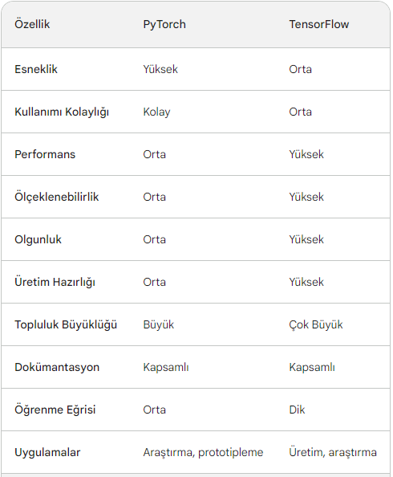

**Pytorch kullanan büyük şirketler**

Facebook ,Uber , Airbnb ,Pinterest , Twitter X, Tesla ,Open AI…

**GPU ve TPU Karşılaştırması**

* **GPU (Grafik İşlem Birimi):** Grafik işlemleri için geliştirilmiş olup, **paralel işlem mimarisi** sayesinde derin öğrenme ve veri yoğun iş yüklerinde oldukça verimlidir. **Binlerce küçük çekirdeği** sayesinde aynı anda birçok bağımsız hesaplama yapabilir.
* **TPU (Tensör İşleme Birimi):** **Google tarafından makine öğrenimi ve derin öğrenme için özel olarak tasarlanmıştır**. **Matris çarpımı ve sinir ağı işlemlerinde** GPU’lara göre daha hızlı ve enerji açısından daha verimlidir.

Genel olarak, **GPU’lar daha esnek ve geniş kullanım alanına sahipken, TPU’lar makine öğrenimi için daha yüksek performans sunar**.

**CUDA (Compute Unified Device Architecture)**

**CUDA, NVIDIA tarafından GPU’larda genel amaçlı hesaplamalar için geliştirilmiş bir paralel bilgi işlem platformu ve programlama modelidir**. C, C++, Python gibi dillerde yazılmış kodları GPU’da çalıştırarak yüksek performanslı bilgi işlem imkanı sunar.

**CUDA’nın Temel Özellikleri:**

* **Paralel Hesaplama:** Geliştiriciler, kodlarını **birden fazla GPU çekirdeğinde paralel olarak çalıştırabilir**.
* **Birleşik Bellek:** **CPU ve GPU arasında ortak bir bellek alanı sağlayarak** veri transferlerini optimize eder.
* **Paylaşılan Bellek:** **GPU iş parçacıkları arasında yüksek hızlı bellek paylaşımı yaparak** işlem gecikmelerini azaltır.
* **Dinamik Paralellik:** GPU üzerinde çalışırken **iş parçacıklarının yeni iş parçacıkları oluşturmasına** olanak tanır ve kaynak kullanımını optimize eder.

CUDA, **bilimsel hesaplama, makine öğrenimi ve grafik işleme gibi veri yoğun uygulamalarda büyük hız artışı sağlar** ve **GPU’nun tüm işlem gücünden en verimli şekilde yararlanılmasını** mümkün kılar.

**Tensör (Tensor)**

Tensör, genişletilmiş bir çok boyutlu dizidir (array/matris) ve PyTorch, TensorFlow gibi derin öğrenme kütüphanelerinde veri temsili için kullanılan temel veri yapısıdır.

Kısaca, skaler (tek sayı), vektör (tek boyutlu dizi), matris (iki boyutlu dizi) ve daha yüksek boyutlu veri yapılarını kapsayan genel bir matematiksel nesnedir.

**Tensör ve Matris İşlemleri**

**1. Matris Çarpımı (Matrix Multiplication)**

* Matris çarpımı, iki matrisin elemanlarının belirli bir kurala göre çarpılmasıdır. Çarpılacak matrislerin boyutları uyumlu olmalıdır.

**Matris Boyutları:**

* Eğer **A** matrisinin boyutu (m x n) ve **B** matrisinin boyutu (n x p) ise, matris çarpımının sonucu **C** matrisi (m x p) olacaktır.

**Formül:**

C=A×BC = A \times BC=A×B

**Özellikler:**

* A'nın sütun sayısı, B'nin satır sayısına eşit olmalıdır.

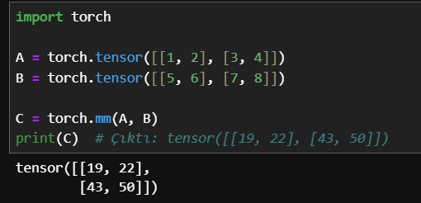

**2. Matris ve Vektör Çarpımı (Matrix-Vector Multiplication)**

**Tanım:**

* Bir matris ile bir vektörün çarpılması işlemidir. Vektör, matrisin sütun sayısına uyumlu olmalıdır.

**Formül:**

y=A×vy = A \times vy=A×v

**Özellikler:**

* Matrisin sütun sayısı, vektörün eleman sayısına eşit olmalıdır.

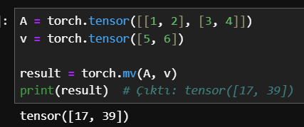

**3. Tensör ve Matris Çarpımı (Tensor-Matrix Multiplication)**

**Tanım:**

* Tensörler ve matrisler arasında yapılan çarpma işlemidir. Tensörün her dilimi (slice), matrisle çarpılır.

**Formül:**

Y=X×WY = X \times WY=X×W

**Özellikler:**

* Yüksek boyutlu bir tensör ile matrisin çarpılması.
* Çarpım, tensörün her dilimi için yapılır.

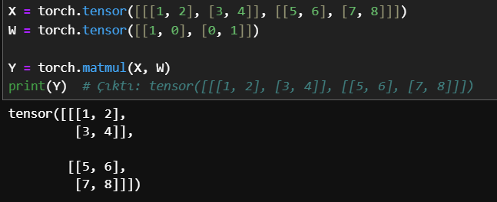

**4. Tensör Ekleme (Tensor Addition)**

**Tanım:**

* Aynı boyuttaki iki tensörün elemanlarının toplanması işlemidir.

**Formül:**

C=A+BC = A + BC=A+B

**Özellikler:**

* İki tensörün boyutları eşit olmalıdır.

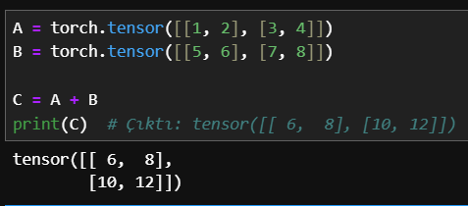

**5. Skaler-Tensör Çarpımı (Scalar-Tensor Multiplication)**

**Tanım:**

* Skaler bir sayı ile tensörün çarpılması işlemidir. Skaler sayıyı tensörün her elemanına çarpar.

**Formül:**

C=α×AC = \alpha \times AC=α×A

**Özellikler:**

* Skaler sayı ile tensörün her elemanı çarpılır.

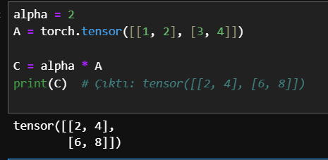

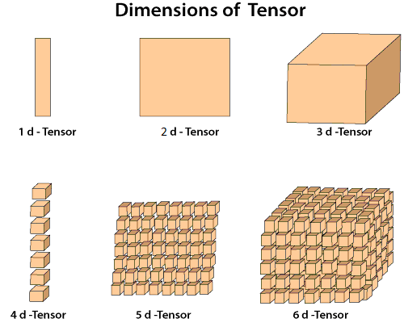

**PyTorch ile 2D Tensör Oluşturma ve Temel İşlemler**

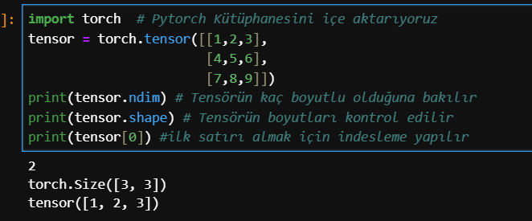

**Rastgele Tensörler (Random Tensors)**

PyTorch'ta rastgele tensörler, sinir ağlarının eğitimi sırasında başlangıç ağırlıklarını belirlemek için sıkça kullanılır. Yapay sinir ağları, başlangıçta rastgele değerlerle başlar ve zamanla öğrenme süreciyle bu değerleri güncelleyerek daha anlamlı hale getirir.

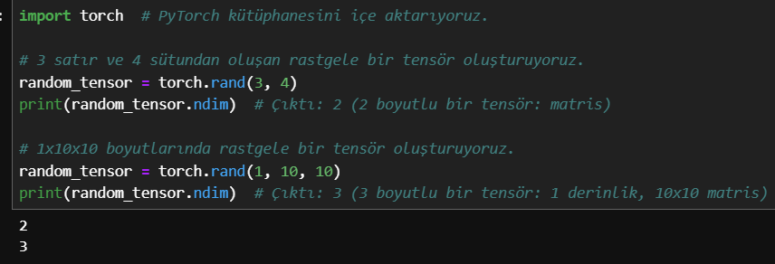

**Tensör Manipülasyonu (Tensor Manipulation)**

Tensör Manipülasyonları, tensörlerin şeklini, boyutlarını ve düzenini değiştirmek için yapılan işlemlerdir.

Yapay sinir ağları çalışırken aşağıdaki tensör manipülasyonlarını kullanırlar:

* **Ekleme (Addition)**
* **Çıkarma (Substraction)**
* **Element Bazında Çarpma (Element-wise Multiplication)**
* **Bölme (Division)**
* **Matris Çarpımı veya Nokta Ürünü (Matrix Multiplication or Dot Product)**

**Temel Tensör Operasyonları**

PyTorch ile tensör manipülasyonları aşağıdaki gibi gerçekleştirilebilir:

**PyTorch ile Temel Tensör İşlemleri**

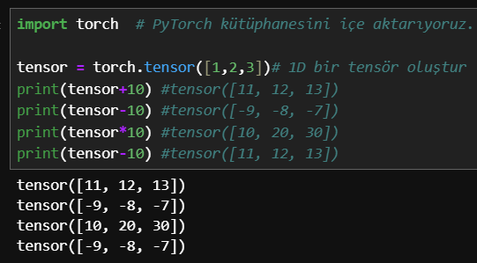

Aynı zamanda torch’un metodlarını da tercih edebilirsiniz. Genellikle farklı parametrelerle daha kompleks bir operasyon olduklarında bu metodlar tercih edilir.

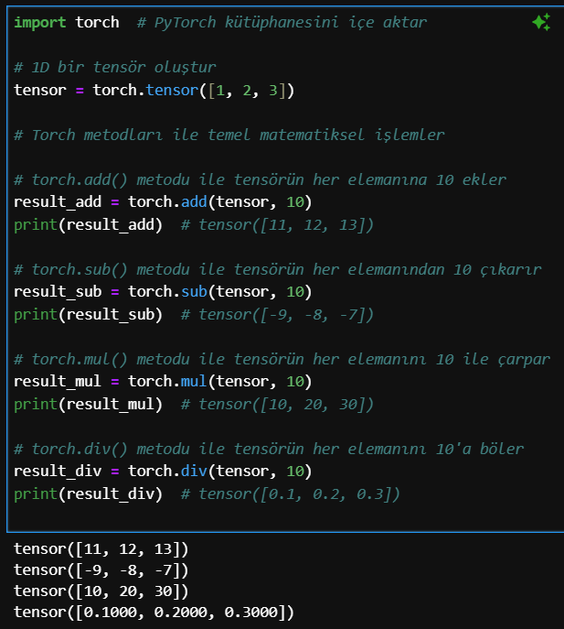

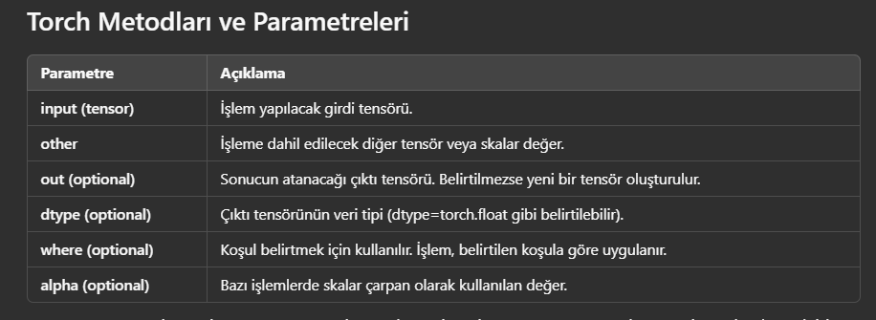

**Matris Çarpımı veya Nokta Ürünü**

Matris çarpımı, yapay sinir ağlarının temel bileşenlerinden biridir ve birçok hesaplama sürecinde kullanılır. Aşağıda, matris çarpımının sinir ağlarındaki rolü açıklanmıştır:

**1. Verinin Verimli Temsili**

Yapay sinir ağlarında veri genellikle matrisler şeklinde saklanır.

* Satırlar: Farklı girdi özelliklerini temsil eder.
* Sütunlar: Farklı veri noktalarını veya örnekleri ifade eder.  
  Bu yapı, büyük veri setlerinin verimli bir şekilde işlenmesini sağlar.

**2. Ağırlıklı Girdi Toplamı**

Sinir ağlarında her nöronun girdileri, belirli ağırlıklarla çarpılarak toplanır.

* Girdi Matrisi: Girdi özelliklerini içerir.
* Ağırlık Matrisi: Nöronlar arasındaki bağlantıların ağırlıklarını temsil eder.  
  Matris çarpımı, bu ağırlıklı toplamları hızlı ve verimli bir şekilde hesaplamaya olanak tanır.

**3. Lineer Dönüşümler**

Sinir ağlarındaki katmanlar, veriye lineer dönüşümler uygular.

* Bir katmanın çıktısı, girdi ile ağırlık matrisi arasındaki matris çarpımı sonucu elde edilir.
* Matris çarpımı, bu dönüşümleri kompakt ve optimize edilmiş bir şekilde ifade etmemizi sağlar.

**4. Toplu İşleme (Batch Processing)**

Matris çarpımı, birden fazla girdiyi aynı anda işleyerek toplu işlemeyi (batch processing) mümkün kılar.

* Paralelleştirme ve optimizasyon açısından büyük avantaj sağlar.
* GPU gibi donanımlar, matris işlemlerini çok hızlı bir şekilde gerçekleştirebilir.

**5. Geriye Yayılım (Backpropagation) ve Gradyan İniş (Gradient Descent)**

Sinir ağlarının eğitimi sırasında, ağırlıkların güncellenmesi için geriye yayılım algoritması kullanılır.

* Gradyan hesaplamaları matris çarpımlarıyla gerçekleştirilir.
* Optimizasyon algoritmaları (Gradyan İniş vb.) bu hesaplamalar üzerinden ağırlıkları günceller.

**6. Ağ Mimarilerinde Esneklik**

Matris çarpımı, sinir ağlarının esnek bir şekilde tasarlanmasını sağlar.

* Katmanlar, ağırlık matrisleri ile kolayca bağlanabilir.
* Bütün hesaplama süreci, matris çarpımları ve aktivasyon fonksiyonları dizisi olarak ifade edilebilir.

**7. Ağ İfadelerini Basitleştirme**

Sinir ağlarının matematiksel işlemlerini matris çarpımı terimleriyle ifade etmek,

* Matematiksel temsili anlamayı kolaylaştırır.
* Kodlamayı ve teorik analizleri daha basit hale getirir.

**2 X 2 Matris Çarpımı**

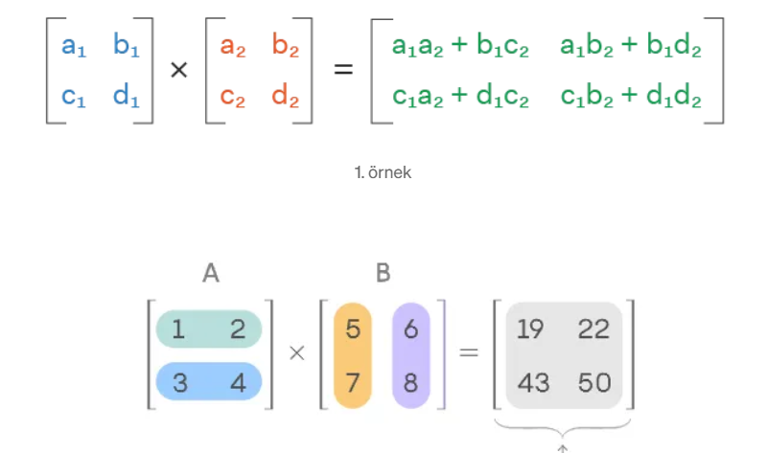

**Transpoz (Transpose)**

Transpoz işlemi, bir matrisin satırlarını sütunlar ve sütunlarını satırlar olarak değiştiren bir işlemdir. Bu işlem genellikle matris boyutlarını değiştirmek veya matris çarpımı gibi işlemleri gerçekleştirmek için kullanılır. Örneğin, bir matrisin transpozunu alarak, matrisin satır ve sütunlarının yerlerini değiştirebilir ve matris çarpımlarında kullanabilirsiniz.

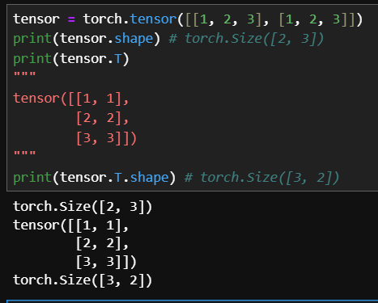

**Tensörlerin Minimum, Maksimum, Ortalama ve Toplam Değerlerini Bulmak**

Tensörler üzerinde istatistiksel işlemler yaparken, minimum, maksimum, ortalama ve toplam değerlerini kolayca hesaplayabiliriz. Ancak bazı metodlar, özellikle mean() gibi, belirli veri tiplerine ihtiyaç duyar. mean() metodunu kullanabilmek için tensörün float32 tipinde olması gerekir. Bu yüzden, eğer tensör int tipinde tanımlandıysa, float() metoduyla tip dönüşümü yapmamız gerekir.

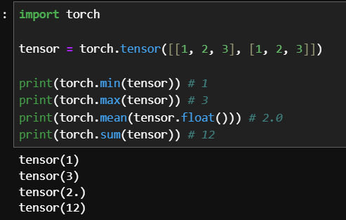

**2.Bölüm**

**Tensörleri Yeniden Şekillendirme, İstifleme ve Sıkıştırma (Reshaping, Viewing, Stacking, and Squeezing Tensors)**

PyTorch'ta şekil ile ilgili sorunlar en sık karşılaşılan problemlerdendir ve bu tür durumlarla başa çıkmak için yeniden şekillendirme işlemi yaygın olarak kullanılır.

* **Görünüm (View):** Belirli bir şekle sahip bir tensörün farklı bir görünümünü döndürür, ancak orijinal tensörle aynı belleği paylaşır. Yani, bellekte yeni bir kopya oluşturulmaz.
* **Şekillendirme ve Görüntüleme (Reshape & View):** Bu iki işlem birbirine benzer olsa da, view() işlemi her zaman orijinal tensörle aynı belleği paylaşır.
* **İstifleme (Stacking):** Birden fazla tensörün üst üste (vstack) veya yan yana (hstack) birleştirilmesi işlemidir.
* **Sıkıştırma (Squeeze):** Tensördeki tüm boyutu 1 olan eksenleri kaldırır.
* **Gevşetme (Unsqueeze):** Tensöre belirtilen bir eksende 1 boyutu ekler.
* **Permute:** Boyutların belirli bir sırayla yeniden düzenlenmesini sağlar. Bu işlem, tensörün elemanlarını yer değiştirmeden, sadece eksenlerin sırasını değiştirmeye yarar.

**PyTorch Tensör İşlemleri: Şekil Değiştirme, İstifleme ve Boyut Manipülasyonu**

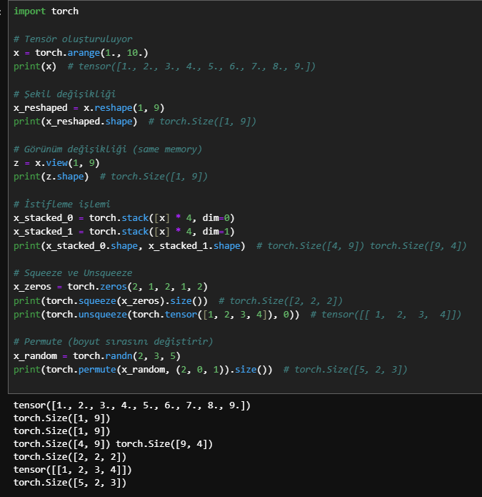

**Tensörlerden Veri Seçme**

PyTorch ile indeksleme, NumPy ile indekslemeye benzer şekilde çalışır. Tensörlerde veri seçmek için, belirli bir indeks veya dilim (slicing) kullanarak istediğiniz verilere erişebilirsiniz.

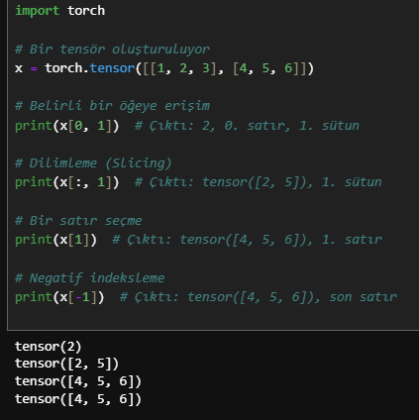

Bu şekilde PyTorch ile tensörlerden belirli verileri seçebilir ve manipüle edebilirsiniz. NumPy'deki indeksleme gibi çalıştığı için hızlıca öğrenilebilir.

**PyTorch ve NumPy**

NumPy, bilimsel sayısal hesaplamalar için kullanılan popüler bir Python kütüphanesidir. PyTorch, NumPy ile yüksek verimli etkileşim kurma yeteneğine sahiptir. PyTorch, tensörler üzerinde yapılan işlemlerle NumPy dizileri üzerinde yapılan işlemleri benzer şekilde destekler ve NumPy dizileri ile çalışırken, PyTorch’un sunduğu güçlü GPU hızlandırmasından da yararlanılabilir.

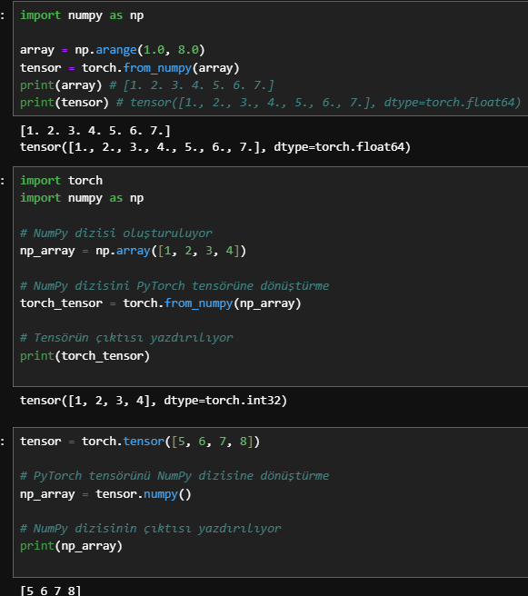

**PyTorch Tekrarlanabilirliği (Rastgeleden Rastgele Çıkarma)**

Bir sinir ağı nasıl öğrenir? İşlem sırası genel olarak şöyle işler:

1. **Rastgele sayılarla başlamak:** Sinir ağına başlangıçta rastgele ağırlıklar atanır.
2. **Tensör işlemleri:** Bu ağırlıklar üzerinden tensör işlemleri yapılır.
3. **Rastgele sayıları güncelleme:** Ağırlıklar, verilen veriyi daha iyi temsil edecek şekilde güncellenir.
4. **Tekrarlama:** Bu işlem, daha doğru sonuçlar elde edene kadar tekrarlanır.

Ancak **tekrarlanabilirlik** (reproducibility) istediğinizde, yani her seferinde aynı sonucu almak istediğinizde, aşırı rastgelelik istemezsiniz. Bunun için PyTorch'ta rastgele sayılar ve işlemler üzerinde kontrol sağlanabilir.

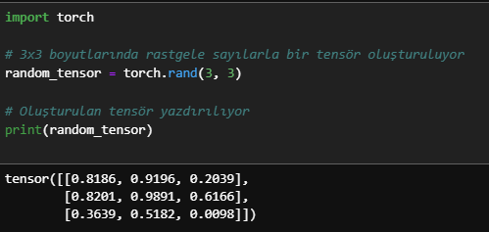

Rastgeleliği azaltmak için **rastgele tohum** (seed) kullanılır. Bilgisayar bilimlerinde gerçek rastgelelik elde edilemez, sadece **sözde rastgelelik** elde edilir. Rastgelelik hissi yaratmak için genellikle zaman bilgisi (yıl, ay, gün, saat vb.) tohum olarak kullanılır. Bazı bilim insanları ise doğal kaynaklar, örneğin **kozmik radyasyon** kullanmayı önerir.

**Bir GPU’ya Erişme ve CUDA ile Hızlandırma**

PyTorch, büyük tensör işlemlerini **daha hızlı** gerçekleştirmek için **CUDA** desteği ile **GPU** kullanabilir. CUDA, NVIDIA tarafından geliştirilen ve GPU’ları yüksek performanslı hesaplamalar için optimize eden bir teknolojidir.

Eğer kendi bilgisayarınızda bir **NVIDIA GPU** varsa, PyTorch’un CUDA sürümünü yükleyerek GPU hızlandırmasını kullanabilirsiniz. Bunun dışında, **Google Colab** üzerinden **ücretsiz** GPU erişimi sağlayabilir veya **AWS, Azure** gibi **bulut hizmetlerinden** GPU kiralayabilirsiniz.

GPU kullanımı, özellikle **derin öğrenme** ve **büyük veri işleme** gibi yoğun hesaplama gerektiren görevlerde büyük **performans artışı** sağlar.

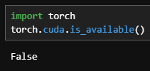

**Pytorch İş Akışı**

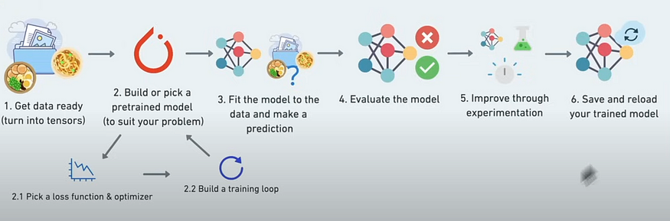

**PyTorch ile Model Eğitme Adımları**

1. **Veriyi Hazırla** → Veriyi temizle, tensörlere çevir.
2. **Model Seç veya Oluştur** → Pretrained model kullan veya yeni bir ağ tasarla.
3. **Kayıp Fonksiyonu ve Optimizasyon Seç** → Öğrenmeyi yönlendirecek fonksiyonları belirle.
4. **Modeli Eğit** → Veriyi modele besleyip ağırlıkları güncelle.
5. **Tahmin Yap ve Skorla** → Test verisiyle modelin başarımını ölç.
6. **İyileştirmeler Yap** → Hiperparametreleri değiştirerek sonucu geliştir.
7. **Modeli Kaydet ve Kullan** → Eğittiğin modeli sakla ve tahmin için kullan.

**Sinir Ağları Modülü (nn)**

PyTorch'ta torch.nn modülü, sinir ağları oluşturmak için temel bileşenleri sağlar. Tam bağlı katmanlar, aktivasyon fonksiyonları ve kayıp fonksiyonları gibi birçok yapı taşını içerir. Sinir ağı modelleri oluştururken nn.Module sınıfı kullanılır.

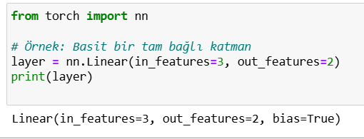

**Veri Hazırlama ve Yükleme**

Veri; tablolar, resimler, videolar, ses dosyaları, metin veya DNA dizileri gibi farklı formatlarda olabilir. Makine öğrenimi modelleri, verileri sayısal bir formata dönüştürerek bu verilerdeki kalıpları öğrenir.

**Doğrusal Regresyon Modeli**

Makine öğreniminde en temel modellerden biri **doğrusal regresyon** modelidir. Bu model, iki değişken arasındaki ilişkiyi doğrusal bir çizgi ile ifade eder.

**Doğrusal regresyon formülü:**

y=(ağırlık × X)+sapma y = (\text {ağırlık} \times X) + \text {sapma}y=(ağ​ırlık × X)+sapma

Bu model, girdi verileriyle çıktı arasındaki ilişkiyi en iyi şekilde temsil eden düz bir çizgi çizer.

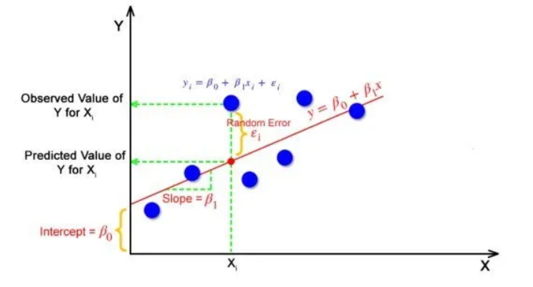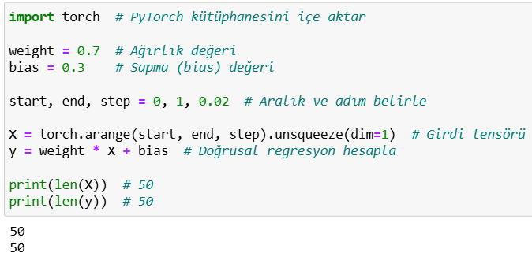

Buradaki **X** büyüktür çünkü büyük harfler matrisleri ve tensörleri, küçük harfler ise vektörleri temsil eder.

**Genelleştirme:** Bir makine öğrenimi modelinin daha önce görmediği veriler üzerinde iyi performans gösterme yeteneğidir.

Veri kümeleri genellikle 3 bölümden oluşur; **eğitim (%60-80), test, (%10–20) ve doğrulama (~%10–20)**. Eğitim ve test kümeleri her zaman mevcut olsa da, doğrulama veri kümesi her zaman olmasa da sıklıkla kullanılır.

* **Eğitim Verileri:** Model bu verilerden öğrenir.
* **Doğrulama Verileri:** Model bu verilere göre ayarlanır (final sınavından önce girdiğiniz deneme sınavı gibi).
* **Test Verisi:** Model, öğrendiğini test etmek için bu veriler üzerinden değerlendirilir (dönem sonunda girdiğiniz final sınavı gibi).

Bir test ve eğitim bölümü oluşturun:

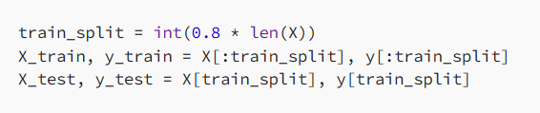

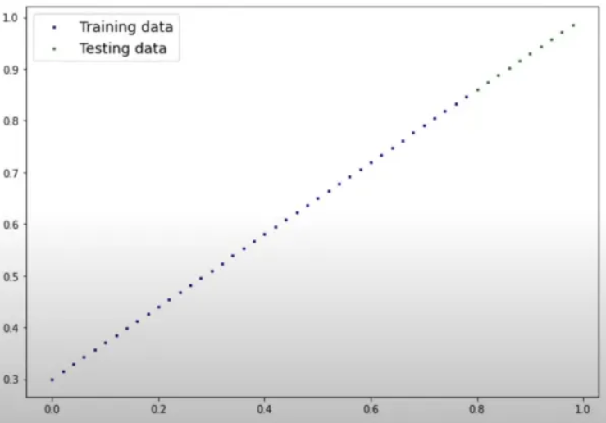

**Pytorch’ta Model Oluşturma**

Pytorch’taki hemen hemen her şey nn.Module’ü miras alır.

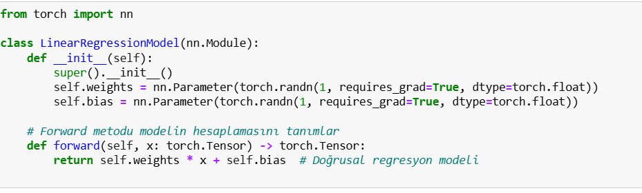

Bu kod, rastgele ağırlıklar (**weights**) ve önyargı (**bias**) ile başlar. Model, rastgele verilere bakarak ağırlık ve önyargıyı verilere en iyi uyacak şekilde ayarlar.

**Model ağırlıklarını ve önyargısını nasıl günceller?**

**Gradient Descent (Gradyan İnişi) ve Backpropagation (Geri Yayılım) ile.**

Aşağıda, bu konuları açıklayan 3 temel sürdürülebilir cevaba dayalı, animasyonlu anlatım videoları bulunmaktadır. Videolar İngilizce ancak Türkçe altyazı seçeneği mevcuttur.

**Gradyan iniş (Gradient Descent) nedir?**

Gradyan iniş, makine öğrenimi ve matematiksel optimizasyonda yaygın olarak kullanılan bir optimizasyon algoritmasıdır. Birincil amacı, fonksiyonun en dik iniş yönünde (yani eğimin negatifinde) yinelemeli olarak hareket ederek bir fonksiyonu en aza indirmektir.

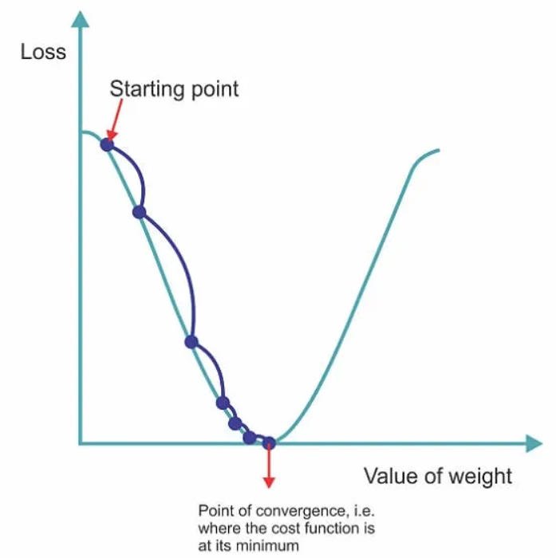

1. Başlatma: Optimize edilen fonksiyonun parametreleri için bir başlangıç tahminiyle başlayın. Bu parametreler genellikle teta (θ) olarak gösterilir.
2. Gradyan Hesapla: Parametrelere göre amaç fonksiyonunun gradyanını hesaplayın. Eğim, en dik yükselişin yönünü verir. Yani fonksiyonun en hızlı arttığı yönü gösterir.
3. Parametreleri Güncelle: Hedef fonksiyonunu en aza indirmek için parametreleri degradenin ters yönünde hareket ettirin. Bu, mevcut parametre değerlerinden eğimin bir kısmının (öğrenme oranı adı verilen bir faktörle ölçeklendirilmiş) çıkarılmasıyla yapılır. Parametreleri güncelleme formülü şöyledir: θ=θ−α∇J(θ) burada:

* θ optimize edilen parametreleri temsil eder.
* α (alfa), adım boyutunu belirleyen küçük bir pozitif skaler olan öğrenme hızıdır.
* ∇J(θ), J(θ) amaç fonksiyonunun θ’ya göre gradyanını belirtir.

4. Tekrarla: Durdurma kriteri karşılanana kadar 2. ve 3. adımları tekrarlayın. Bu kriter, belirli bir düzeyde yakınsamanın elde edilmesi, maksimum yineleme sayısı veya çözülmekte olan soruna özgü diğer koşullar olabilir.

Algoritma, yavaş yavaş yerel bir minimuma (veya bazı durumlarda küresel minimuma) doğru yakınsayarak, parametreleri amaç fonksiyonunu en aza indirecek yönde yinelemeli olarak ayarlar. Öğrenme oranı, dikkatli bir şekilde seçilmesi gereken kritik bir hiperparametredir; çok küçük bir değer yakınsamanın yavaşlamasına yol açabilirken, çok büyük bir değer algoritmanın minimum değer etrafında sapmasına veya salınmasına neden olabilir.

**Geri yayılım nasıl çalışır?**

**torch.nn:** Hesaplamalı grafikler (sinir ağları) için tüm inşaa yapılarını içerir.

**torch.nn.Parameter:** Modelimizin hangi parametreleri denemesi ve öğrenmesi gerektiğidir; genellikle torch.nn’deki bir Pytorch katmanı bunu bizim için ayarlar.

**torch.nn.Module:** Tüm sinir ağı modülleri için temel sınıftır. Eğer onu alt sınıflandırırsanız (subclass), onu ezmelisiniz (override).

**torch.optim:** Burası Pytorch’taki optimizerlerin yaşadığı yerdir, gradyan inişine yardımcı olacaktır.

**def forward():** Tüm nn.Module alt sınıfları forward()’ın üzerine yazmanızı gerektirir; bu yöntem ileri hesaplamada ne olacağını tanımlar.

**torch.utils.data.Dataset:** Verilerinizin anahtar(etiket) ve örnek(özellik) çiftleri arasındaki haritayı temsil eder. Resimler ve bunlarla ilişkili etiketler gibidir.

**torch.utils.data.Dataloader:** Bir torch Veri Kümesi üzerinde yinelenebilir bir Python oluşturur (verileriniz üzerinde yineleme yapmanızı sağlar).

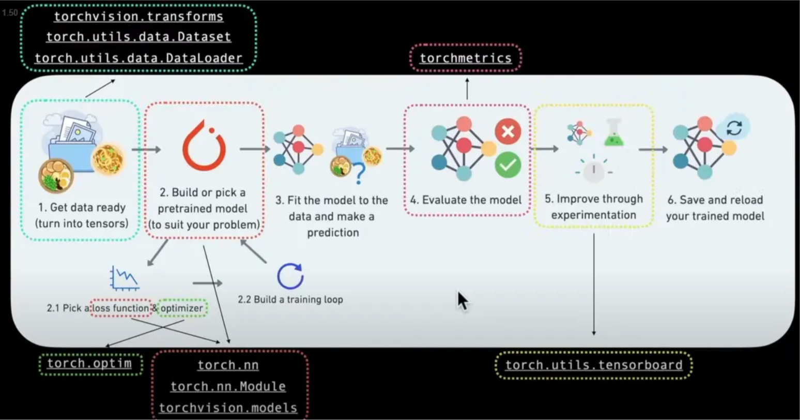

Modelimizin içinde ne olduğunu kontrol edelim:

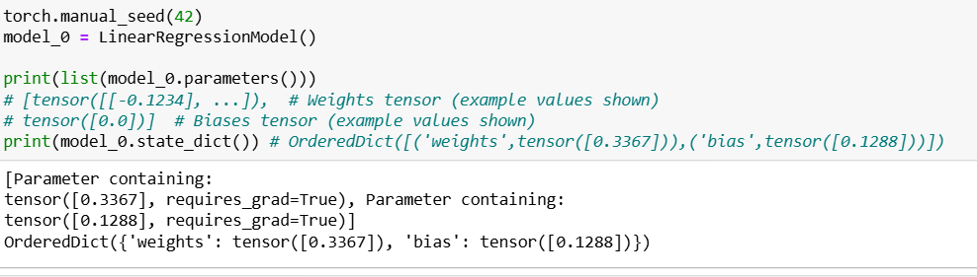

**Tahmin Yapmak**

Modelimizin tahmin gücünü kontrol etmek için **torch.no_grad()** kullanılır. Bu, PyTorch tarafından sağlanan bir içerik yöneticisidir. Etkinleştirildiğinde, PyTorch eğim hesaplamalarını devre dışı bırakır. Bu, işlemlerde yer alan tensörler için gradyan hesaplanmayacağı anlamına gelir.

**torch.no_grad()** genellikle çıkarım veya doğrulama sırasında kullanılır. Bu durumda, gradyanlara ihtiyaç olmadığı ve ara değerlerin saklanmasına gerek olmadığı için hesaplamalar hızlandırılabilir. Böylece model, gereksiz hesaplamalardan kaçınarak daha verimli bir şekilde tahmin yapabilir.

**torch.inference_mode()**

**torch.inference_mode()**, bellek ayak izini azaltmak ve potansiyel olarak ek optimizasyonlara olanak sağlamak amacıyla çıkarım hesaplamalarını optimize etmek için tasarlanmış bir işlevdir. Etkinleştirildiğinde, çıkarım performansını artırmak için bazı işlemlerin davranışını değiştirebilir.

**torch.no_grad()**'ın aksine**, torch.inference_mode()** yalnızca gradyan hesaplamalarını etkilemekle kalmaz, aynı zamanda işlemlerin nasıl yürütüldüğünü de değiştirebilir. Bu işlev, özellikle çıkarım hızının ve kaynak kullanımının kritik olduğu üretim ortamlarında PyTorch modellerini dağıtırken kullanılır. Bu sayede, modelin daha verimli ve hızlı bir şekilde çalışması sağlanır.

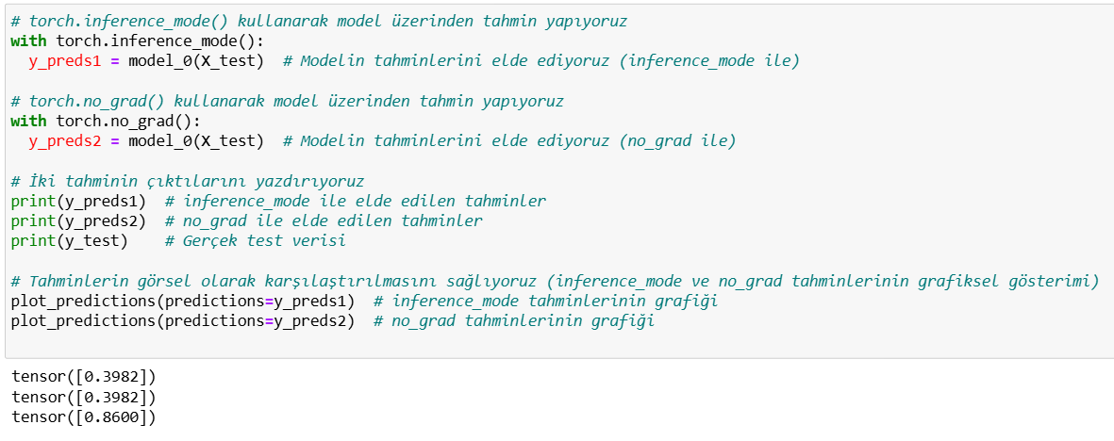

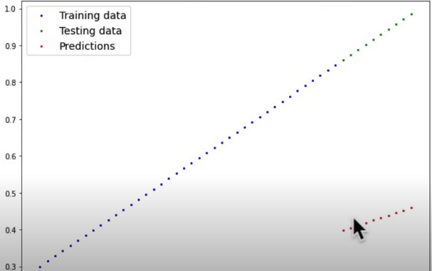

Model eğitimi, verilerdeki ilişkiyi ve örüntüleri öğrenerek genel bir model oluşturmayı hedefler.

Modelin ne kadar başarılı olduğunu ölçmek için **kayıp fonksiyonu** kullanılır. Kayıp fonksiyonu, modelin tahminleri ile gerçek değerler arasındaki farkı hesaplar. Farklı alanlarda **maliyet fonksiyonu** veya **kriter** olarak da adlandırılabilir. Amaç, bu kaybı minimize ederek modelin doğruluğunu artırmaktır.

Optimize edici, kayıp fonksiyonunun sonuçlarını kontrol eder ve modelin parametrelerini ayarlar.

**Mutlak Hataların Ortalaması (MAE —Mean Absolute Error)**

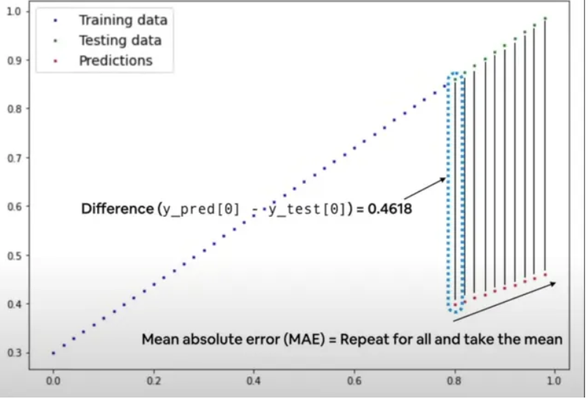

MAE popüler bir kayıp fonksiyonudur. MAE, tahmin ile gerçek değer arasındaki farkın ortalamasını alır. Bu şekilde kullanılabilir:

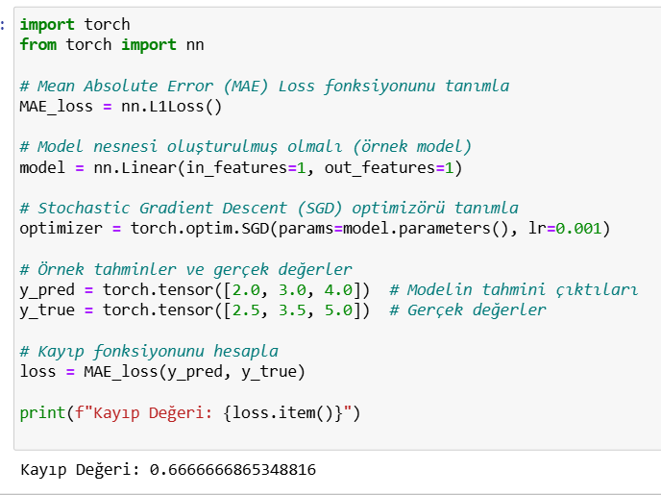

Hangi kayıp fonksiyonunu ve optimize ediciyi kullanmanız gerektiği soruna özeldir. Örneğin doğrusal bir regresyon modeli için kayıp fonksiyonu olarak L1Loss ve optimizer olarak SGD yeterli olacaktır. Bir sınıflandırma problemi için, kayıp fonksiyonu olarak **nn.BCELoss()** (İkili Çapraz Entropi Kaybı/ Binary Cross Entropy Loss) ve optimize edici olarak **torch.optim.RMSProp()** yeterli olacaktır.

**PyTorch’ta Eğitim ve Test Döngüsü Bir modeli eğitmek için aşağıdaki adımlar takip edilir:**

1. Veriler üzerinde döngü oluşturma
2. **İleri geçiş (Forward Pass):** Veriler forward() işleviyle modelin parametrelerinden geçirilerek tahminler yapılır.
3. **Kayıp hesaplama:** Modelin tahminleri ile gerçek değerler arasındaki fark hesaplanır.
4. **Optimize ediciyi sıfırlama:** Önceki iterasyonlardan kalan gradyanlar temizlenir.
5. **Geri yayılım (Backward Pass):** Kayıptaki parametrelerin her birinin gradyanları hesaplanarak ağ içinde geriye doğru yayılır.
6. **Optimizasyon (Gradient Descent):** Modelin parametrelerini güncellemek için optimize edici kullanılır ve kayıp azaltılmaya çalışılır.

**Dönem (Epoch):** Tüm eğitim verilerinin model üzerinden bir kez geçirilmesi.

**Hiperparametreler:** Modelin performansını artırmak için el ile ayarlanan değerlerdir. Kesin doğru değerleri yoktur, deneyerek en iyi sonucu bulmak gerekir.

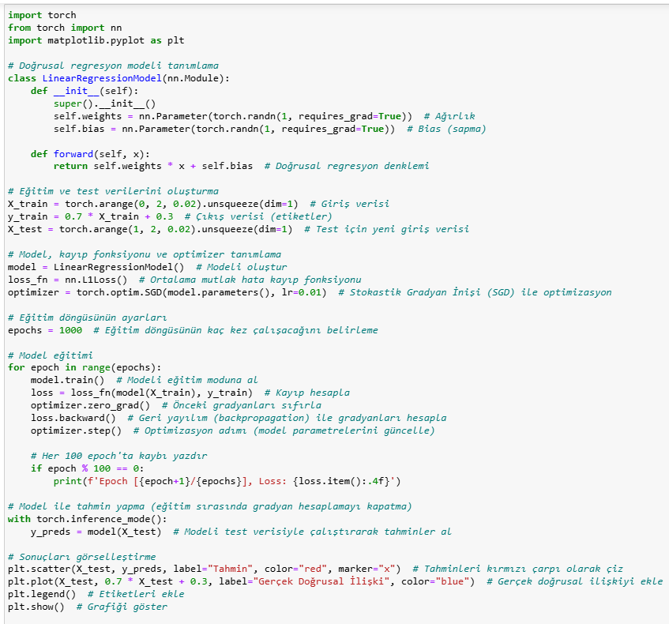 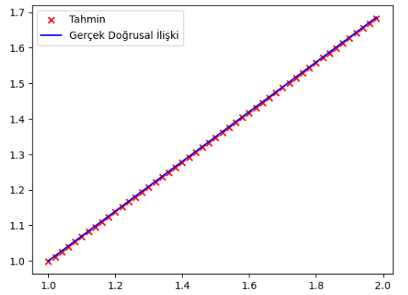

**Modeli Kaydetme**

Pytorch’ta modelleri kaydetmek ve yüklemek için farklı teknikler vardır. **state_dict’i** veya modelin tamamını kaydedip yükleyebilirsiniz. **state_dict**, her katmanı kendi parametre tensörüne eşleyen bir Python sözlük nesnesidir. Modelin **state_dict** dosyasında yalnızca öğrenilebilir parametrelere (evrişimli katmanlar, doğrusal katmanlar vb.) ve kayıtlı arabelleklere (batchnorm’un Running_mean’ı) sahip katmanların girişleri bulunduğunu unutmayın.

* **torch.save():** Bir Pytorch nesnesini Python’un pkl formatında kaydetmenizi sağlar.
* **torch.load():** Kaydedilmiş bir Pytorch nesnesini yüklemenizi sağlar.
* **torch.nn.Module.load_state_dict():** Bu, bir modelin kayıtlı durum sözlüğünün (state_dict) yüklenmesine olanak tanır.

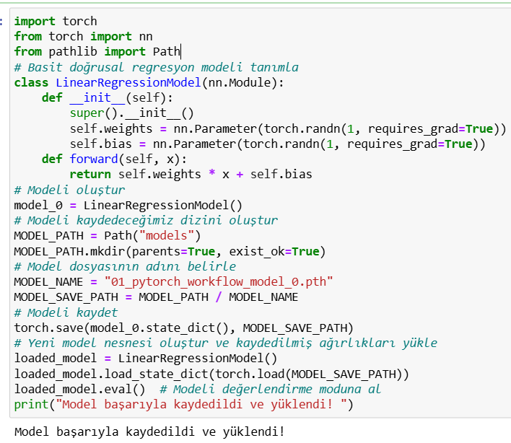

Bu kod, basit bir doğrusal regresyon modelini tanımlar, modelin ağırlıklarını kaydeder ve daha sonra yükleyerek tekrar kullanıma hazır hale getirir.

🔹 **Model oluşturulur ve kaydedilir.**  
🔹 **Kaydedilen ağırlıklar yeni bir modele yüklenir.**  
🔹 **Model, değerlendirme moduna alınır.**

**3.Bölüm**

**Sinir Ağı ile Sınıflandırma**

Sınıflandırma, verileri benzerliklerine ve özelliklerine göre gruplandırma işlemidir. Sinir ağları, farklı türde sınıflandırma problemlerini çözmek için yaygın olarak kullanılır.

* **İkili Sınıflandırma:** Veri iki kategoriye ayrılır. (Örneğin, spam ve spam olmayan e-postalar)
* **Çok Sınıflı Sınıflandırma:** Birden fazla sınıf arasından seçim yapılır. (Örneğin, el yazısı rakamların 0-9 arasında sınıflandırılması)
* **Çok Etiketli Sınıflandırma:** Bir veri birden fazla etikete sahip olabilir. (Örneğin, bir makalenin hem "teknoloji" hem de "bilim" kategorisine ait olması)

Sinir ağları, farklı sınıflandırma türlerini çözmek için katmanlı yapılar kullanarak veriler arasındaki örüntüleri öğrenir ve doğru tahminler yapar.

**Sınıflandırma Nasıl Çalışır:**

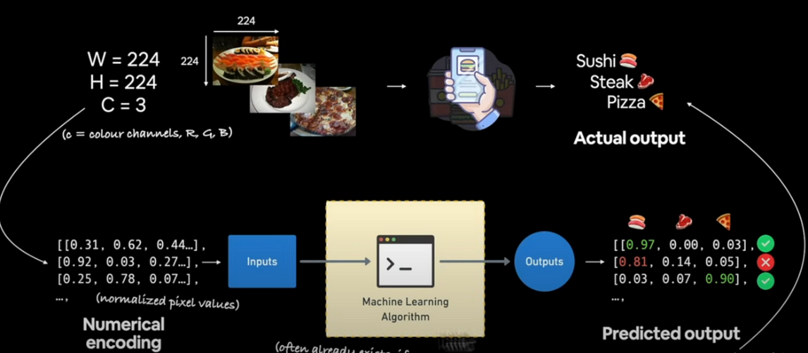

İç İçe Geçmiş Daireler Veri Kümesi Oluşturma ve Görselleştirme:

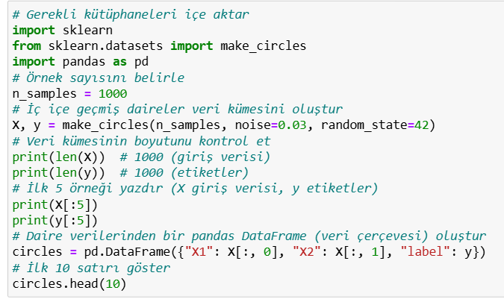 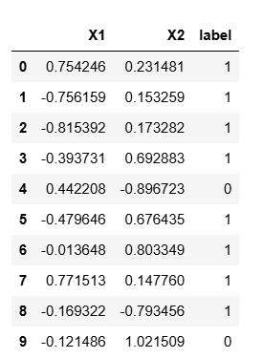

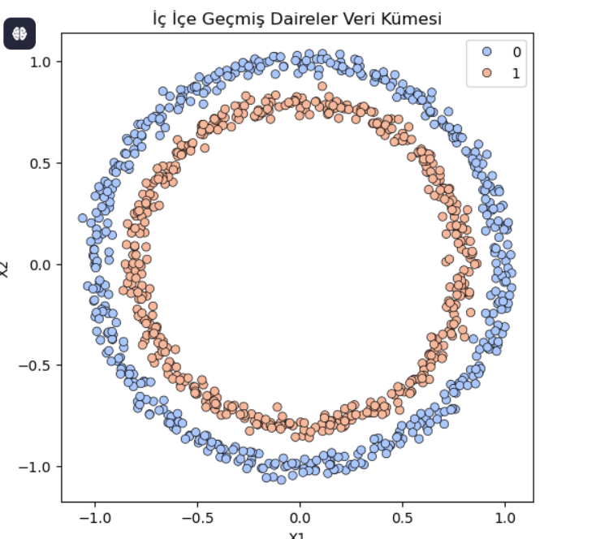

**Daire Verileri ile Eğitim ve Test Kümesine Ayırma:**

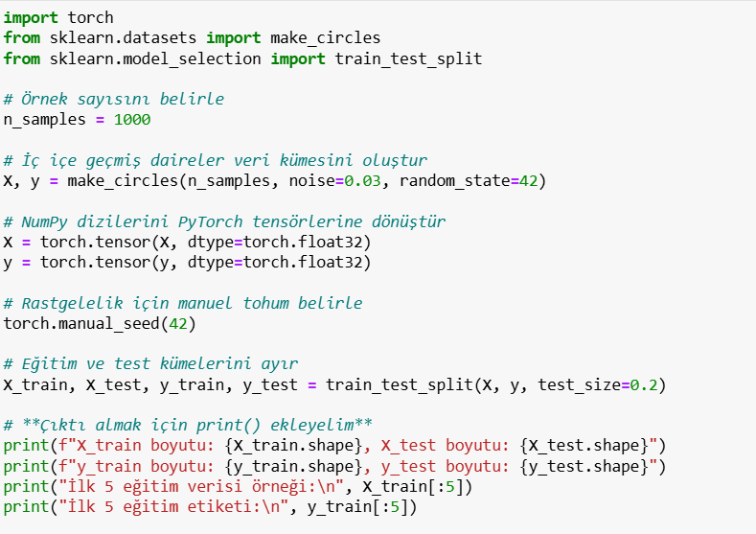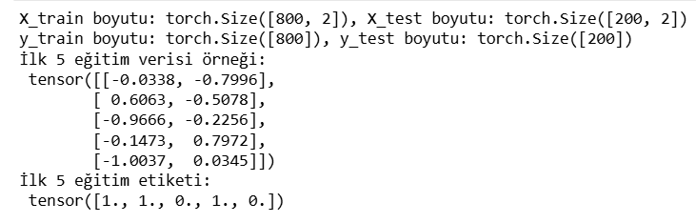

Mavi ve kırmızı noktaları sınıflandıran bir model oluşturalım. Bir GPU kuracağız, bir model oluşturacağız, kayıp fonksiyonunu ve optimize ediciyi tanımlayacağız ve bir eğitim ve test döngüsü oluşturacağız.

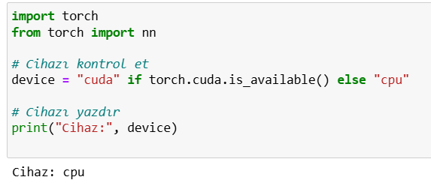

Artık cihazdan bağımsız kodu ayarladık, şimdi şu şekilde bir model oluşturalım:

1. **nn.Module** alt sınıfını extend edelim (neredeyse tüm modellerde olduğu gibi).
2. Verilerimizin şekillerini işleyebilen iki **nn.Linear()** katmanı oluşturalım.
3. İleri geçişi (forward pass) özetleyen bir **forward()** yöntemi tanımlayalım.
4. Model sınıfımızın bir örneğini oluşturup, onu hedef cihaza gönderelim (GPU veya CPU).

**Sınıflandırma için İkili Çapraz Entropi veya Kategorik Çapraz Entropi Kullanımı**

Sınıflandırma problemleri için genellikle **ikili çapraz entropi** (binary cross-entropy) veya **kategorik çapraz entropi** (categorical cross-entropy) kayıp fonksiyonları kullanılır. Bizim örneğimizde ise, kayıp fonksiyonu olarak **torch.nn.BCEWithLogitsLoss()** kullanacağız.

**Doğruluğu Hesaplama**

Doğruluk (accuracy), modelin tahminlerinin ne kadar doğru olduğunu belirten temel bir ölçüttür. Doğruluk, aşağıdaki formüle göre hesaplanır:

**Accuracy = (True Positive) / (True Positive + True Negative) * 100**

Burada:

* **True Positive (TP)**: Gerçek doğru, modelin doğru tahmin ettiği pozitif sınıflar.
* **True Negative (TN)**: Gerçek yanlış, modelin doğru tahmin ettiği negatif sınıflar.

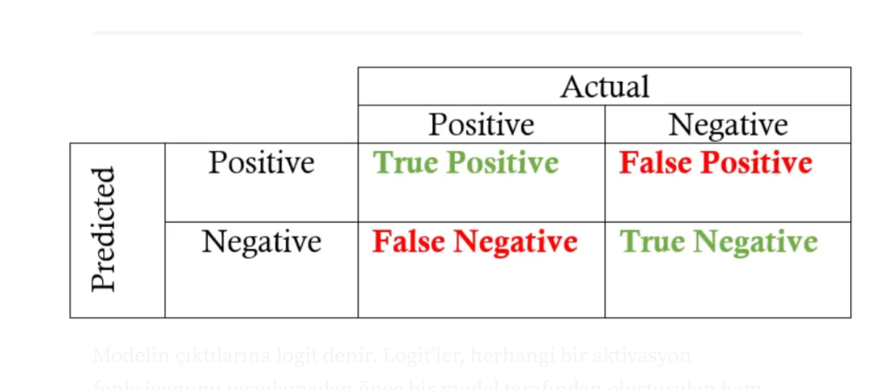

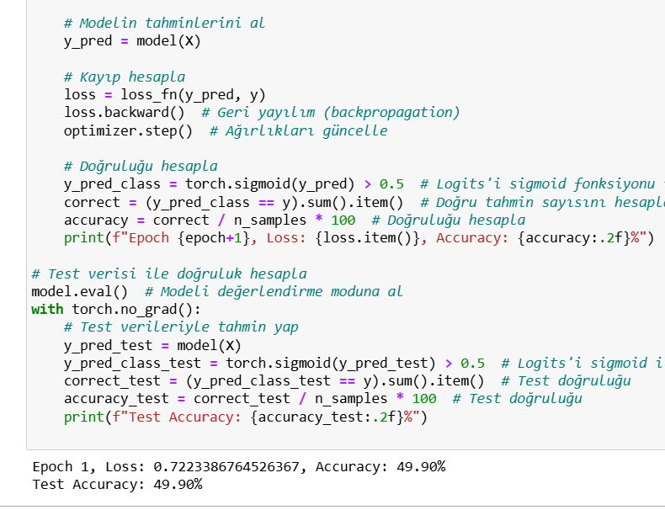

**Logit ve Aktivasyon Fonksiyonları**  
Modelin çıktıları *logit* olarak adlandırılır. Logit'ler, aktivasyon fonksiyonu uygulanmadan önceki ham tahminlerdir. Bu logit'leri, *sigmoid* (ikili sınıflandırma) veya *softmax* (çok sınıflı sınıflandırma) gibi fonksiyonlarla olasılıklara dönüştürebiliriz. Olasılıkları, genellikle *argmax()* veya yuvarlama ile tahmin etiketlerine çeviririz.

Tahmin olasılık değerlerimiz için, bunlar üzerinde aralık stili yuvarlama yapmamız gerekir:

y_pred_probs ≥0.5, y=1 (class 1)

y_pred_probs <0.5, y=0 (class 0)

**Bir eğitim ve test döngüsü oluşturma**

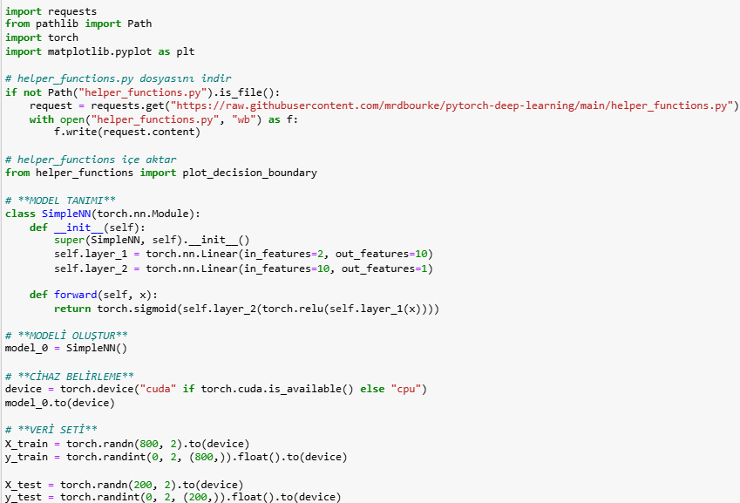 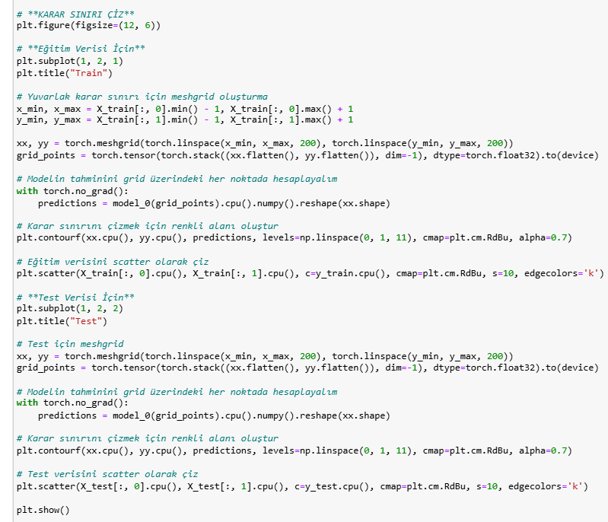

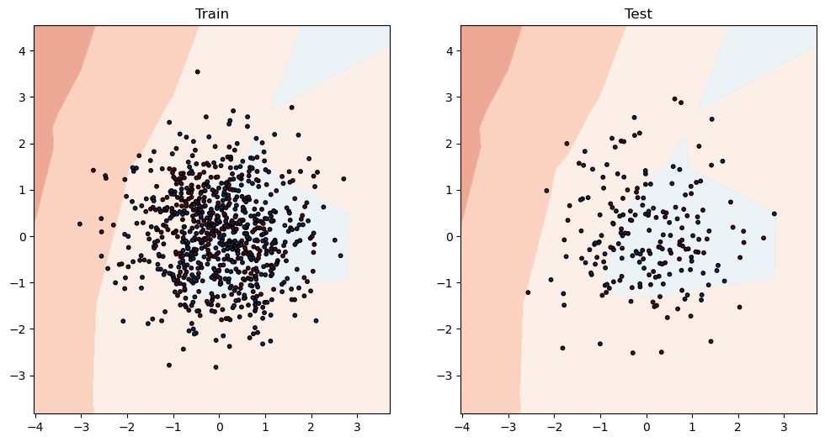

**Bir modelin performansı nasıl artırılır?**

* Daha fazla katman eklemek, modele verilerdeki kalıplar hakkında daha fazla bilgi edinme şansı verir.
* Daha fazla gizli birim eklemek (genellikle bu tarz basit düzeyde bir problem için 5'ten 10'a kadar gizli katmana sayısını arttırmak denenebilir).
* Daha uzun süre eğitmek.
* Etkinleştirme işlevlerini değiştirme.
* Öğrenme oranını değiştirmek (oran çok küçükse öğrenmez, öğrenme çok büyükse gradyanlar patlar).
* Verileri ön işleme gibi yöntemlerle (NaN değerlerinin silinmesi vb.) değiştirebilirsiniz.

Hiperparametreleri ayarlayarak ve katman ekleyerek model performansının iyileştirilmesine ilişkin örnek

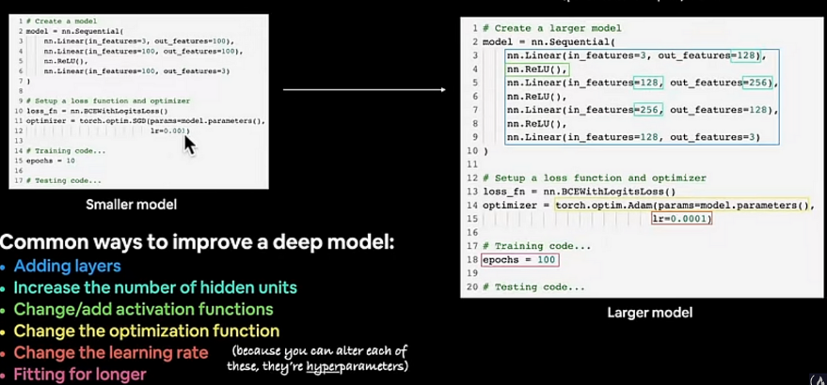

**Deney Yapma Yöntemi: Hangi değişikliğin sonuç üzerinde en olumlu etkiye sahip olduğunu anlayabilmek için bu değişiklikleri adım adım yapmalısınız.**

Bu değişikliklerden sonra hala iyi bir kümeleme oluşturamıyoruz



Veri setini önceki regresyonumuzla değiştiriyoruz ve modelimizin öğrenme konusunda bir sorunu olmadığını, sorunun veri setinde olduğunu görüyoruz.

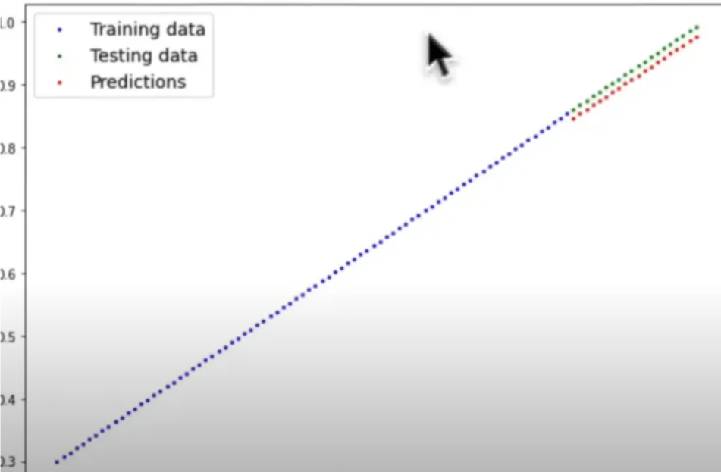

Sorun, modelimizin doğrusal olmayan çizgilere ihtiyacımız olduğunu doğrusal çizgilerle tahmin etmesiydi.

**Doğrusal olmayan bir model oluşturma**

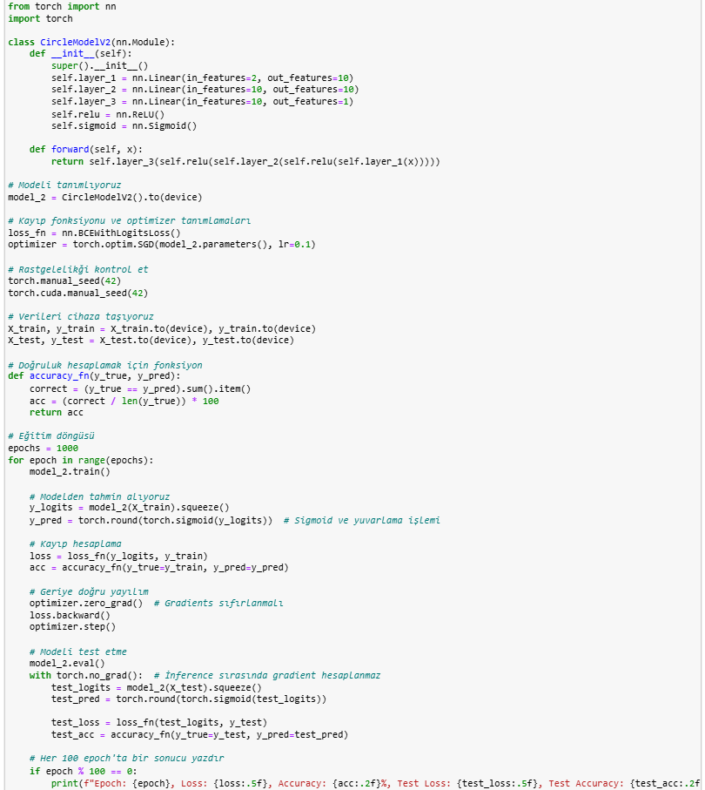 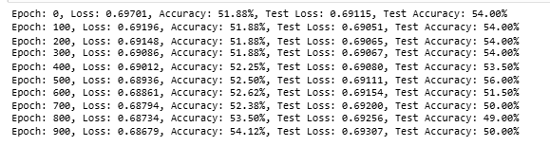

Öğrenme yeteneğini artırmak için daha fazla parametre daha iyidir ancak eğitim ve çıkarım hızını düşürür ve ayrıca daha fazla hesaplama gücü gerektirir.

Modelimizin doğruluğunu doğrusal olmayan bir aktivasyon fonksiyonuyla değerlendirelim:

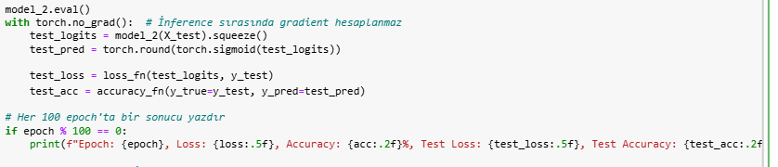

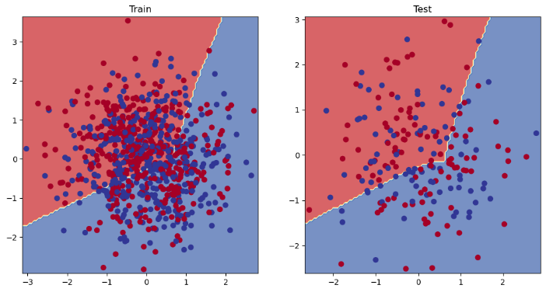

**Çok Sınıflı Sınıflandırma**

Çok sınıflı sınıflandırma, 2'den fazla sınıfı sınıflandırdığınız zamandır. Çok sınıflı sınıflandırmada, çıktı katmanı şekli, gizli katman aktivasyonu, çıktı aktivasyonu, kayıp fonksiyonu ve optimize edici gibi bazı hiper parametreler ikili sınıflandırmadan farklıdır.

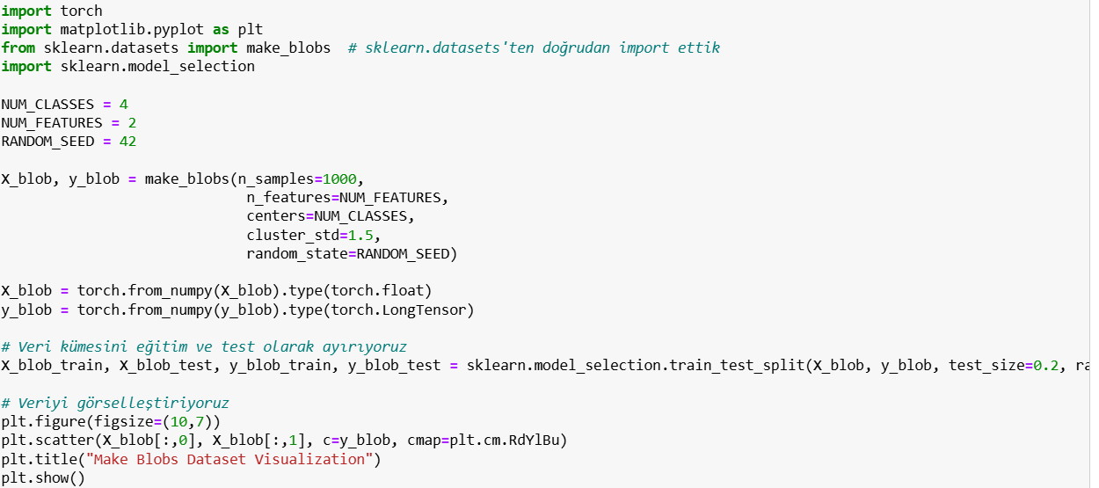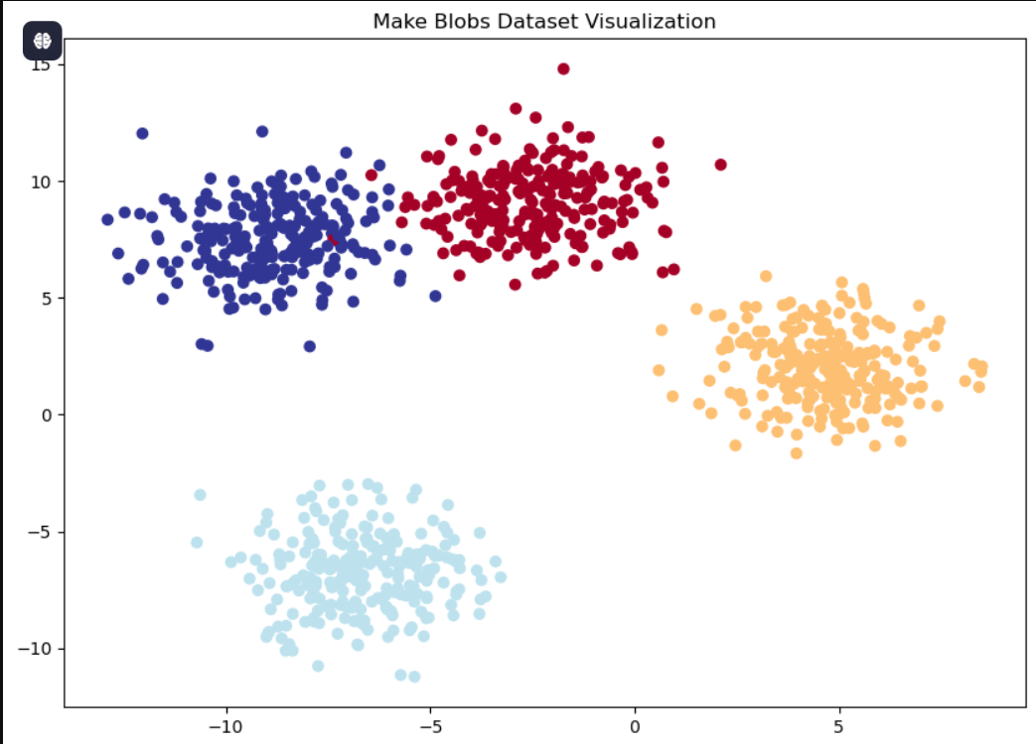

**Çok sınıflı sınıflandırma modelini oluşturma**

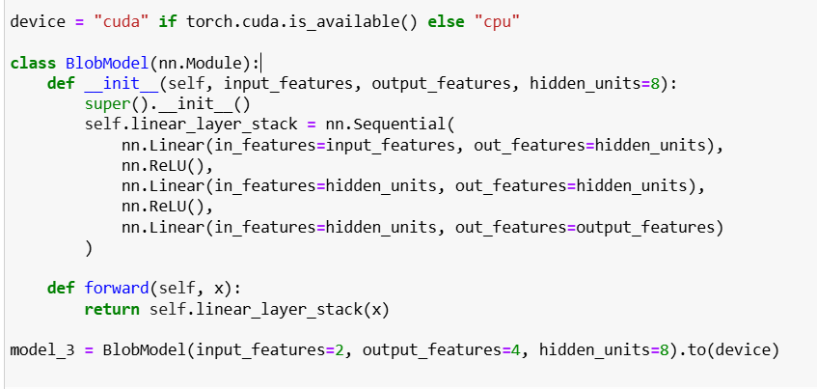

**Çok sınıflı bir örnek için kayıp fonksiyonu ve optimize edici oluşturma**

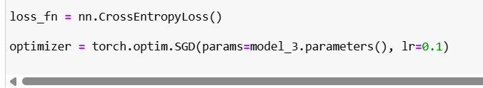

**Sonuçları tahmin etmek**

Modelimizi değerlendirmek, test etmek ve eğitmek için modelimizin çıktılarını tahmin olasılıklarına ve ardından tahmin etiketlerine dönüştürmemiz gerekir.

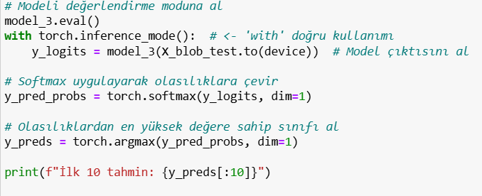 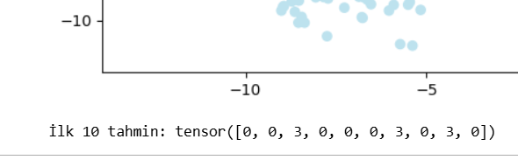

**Eğitim , test döngüsü oluşturma ve Tahminlerin Değerlendirilmesi**

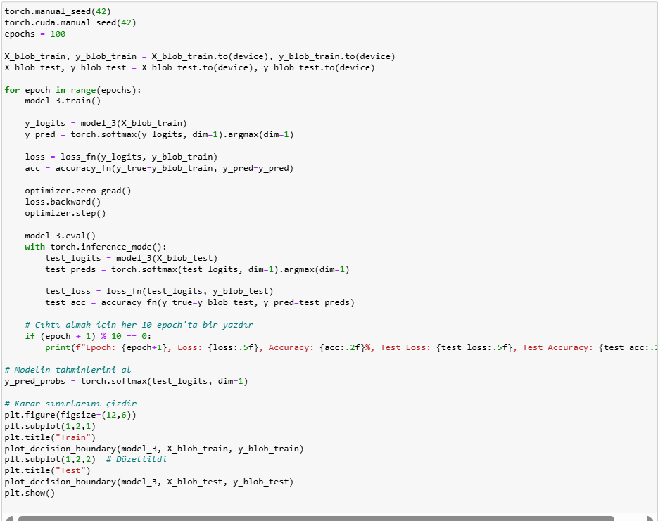

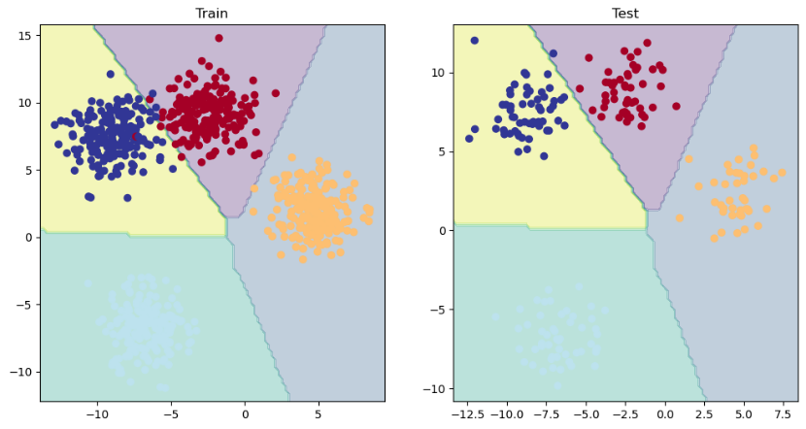

YSA’mızdaki ReLU katmanlarını kaldırırsak, bu örnekte de işe yarayacaktır çünkü öğelerimiz doğrusal olarak ayrılabilir, ancak öğelerimiz doğrusal olarak ayrılamaz olsaydı (pizzadaki malzemeler gibi) işe yaramazdı.

**Sınıflandırma Metrikleri**

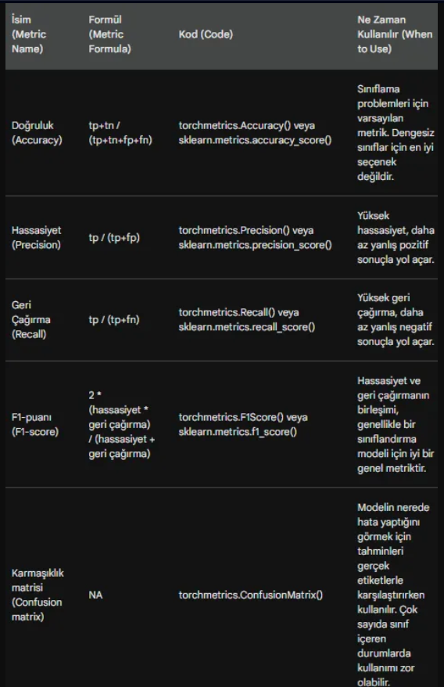

Sınıflandırma problemlerinde modelin değerlendirilmesi için çeşitli metrikler mevcuttur. En yaygın kullanılan metriklerden bazıları şunlardır:

**1. Doğruluk (Accuracy)**

Doğruluk metriği, modelin toplam tahminlerinin ne kadarının doğru olduğunu ölçer. Formülü

***tp+tn / (tp+tn+fp+fn)*** şeklindedir.

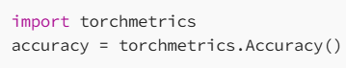

**2. Hassasiyet (Precision)**

Hassasiyet metriği, modelin pozitif olarak tahmin ettiği örneklerin arasından kaçının gerçekten pozitif olduğunu ölçer. Formülü ***tp / (tp+fp)*** şeklindedir.

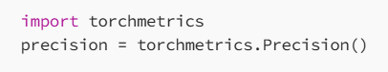

**3. Geri Çağırma (Recall)**

Geri çağırma metriği, modelin gerçekte pozitif olan örneklerin ne kadarını doğru olarak tahmin ettiğini ölçer. Formülü ***tp / (tp+fn)*** şeklindedir.

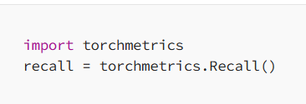

**4. F1-puanı (F1-score)**

F1-puanı metriği, hassasiyet ve geri çağırmanın harmonik ortalamasıdır. Formülü

***2 * (hassasiyet * geri çağırma) / (hassasiyet + geri çağırma***) şeklindedir.

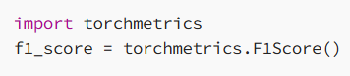

**5. Karmaşıklık Matrisi (Confusion matrix)**

Karmaşıklık matrisi metriği, modelin tahminleri ile gerçek etiketler arasındaki ilişkiyi görselleştirir. ***torchmetrics.ConfusionMatrix()*** kullanılarak oluşturulabilir.

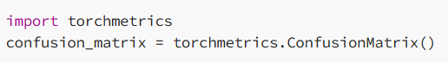

**Modelimizin doğruluğunu hesaplayalım:**

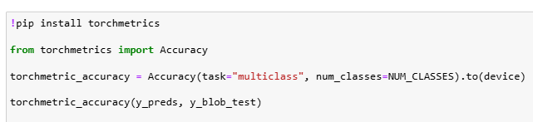 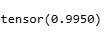

**5.Bölüm**

**Bilgisayarla Görme ve Evrişimli Sinir Ağları (Computer Vision and Convolutional Neural Networks)**

Bilgisayarla görme, bilgisayarların görüntü ve video gibi görsel verileri tanımlamasını ve anlamasını sağlamaya odaklanan bir bilgisayar bilimi alanıdır.

Bazı bilgisayarlı görme problemleri ikili sınıflandırma, tespit ve segmentasyondur.

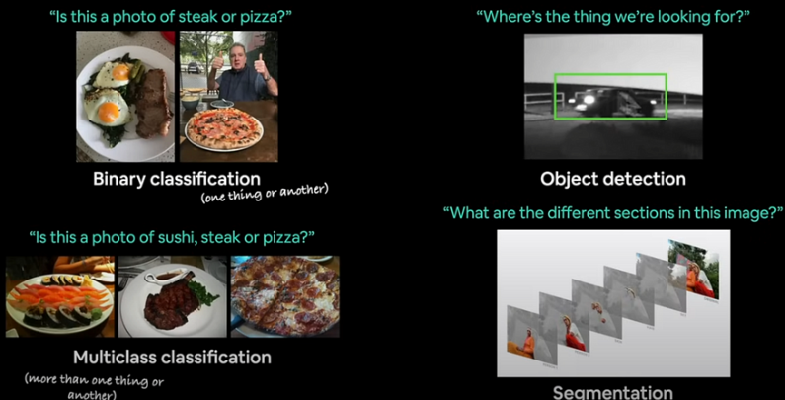

Örneğin aşağıda görebileceğiniz gibi sürücüsüz arabalar, çevrenin 3 boyutlu tasvirini oluşturmak için farklı noktalara yerleştirilmiş kameralardan gelen görüntüleri kullanıyor.

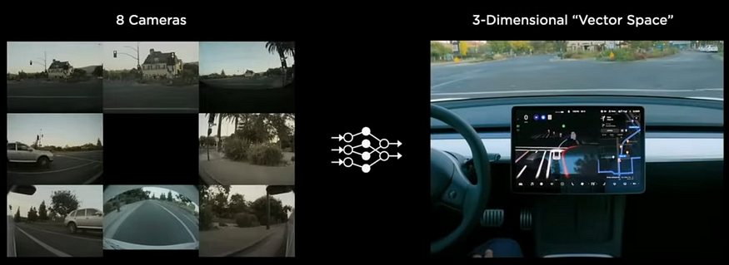

Aşağıda görüntülerin nasıl kodlandığı gösterilmektedir. Görsellerin yüksekliği, genişliği, renk kanalları (kırmızı, yeşil, mavi) ve grup boyutu (batch size her gönderimin paket boyutudur) bulunur. CNN’i Pytorch ile derin öğrenme modeli olarak oluşturacağız. Çıktıda 3 kanallı suşi, biftek veya pizza olacaktır. Yani model 3 yemeği ayırt edebilecektir.

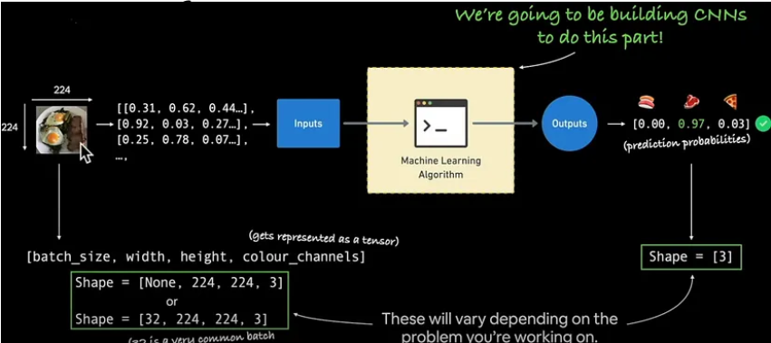

**Evrişimli Sinir Ağı (CNN) nedir?**

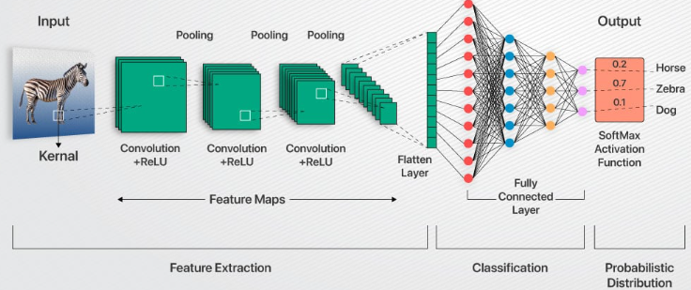

Evrişimli bir sinir ağı (CNN veya ConvNet), doğrudan verilerden öğrenen, derin öğrenmeye yönelik bir ağ mimarisidir. CNN’ler, nesneleri, sınıfları ve kategorileri tanımak için görüntülerdeki kalıpları bulma konusunda özellikle kullanışlıdır. Ayrıca ses, zaman serisi ve sinyal verilerinin sınıflandırılmasında da oldukça etkili olabilirler.

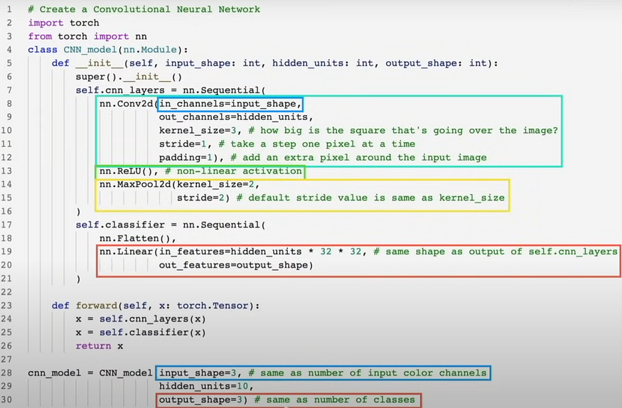

* **torchvision**, Pytorch ile görüntü işlemek için olan temel kitaplıktır.
* **torchvision.datasets**, bilgisayarlı görü için veri kümelerini ve veri yükleme işlevlerini burada alır.
* **torchvision.models**, kendi sorunlarınız için kullanabileceğiniz önceden eğitilmiş bilgisayarlı görme modellerine sahiptir.
* **torchvision.transforms**, görüntü verilerinizi kullanıma uygun olacak şekilde değiştirmek için kullanılır.
* **torch.utils.data.Dataset**, Pytorch için temel veri kümesi sınıfıdır ve bir veri kümesi üzerinde bir Python yinelenebilir (iterable) oluşturur.

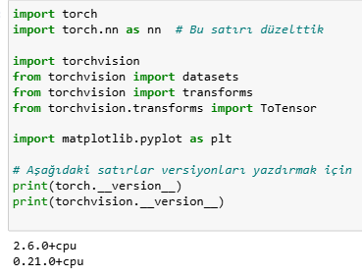

**Veri kümesi alma**

**torchvision.datasets**’teki FashionMNIST veri kümesini kullanacağız:

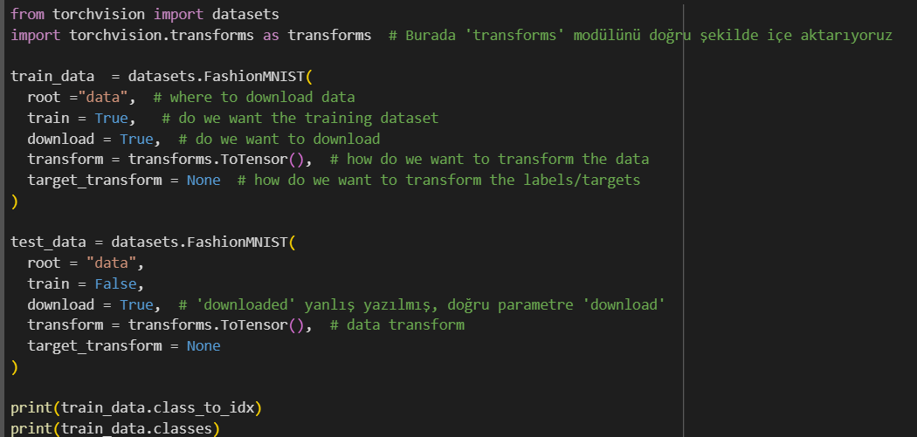



**Verilerimizi Görselleştirelim:**

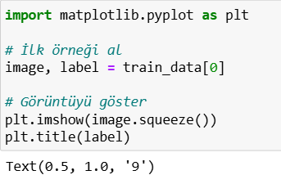 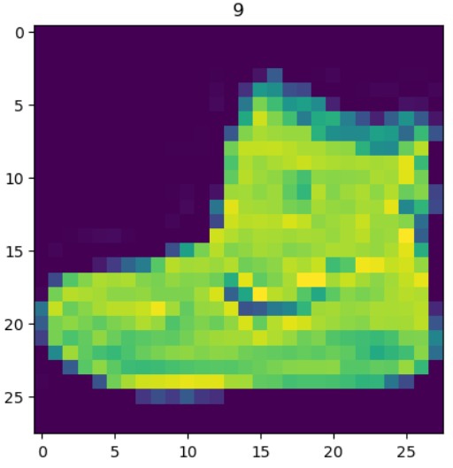

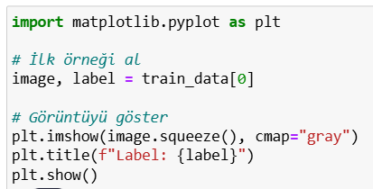 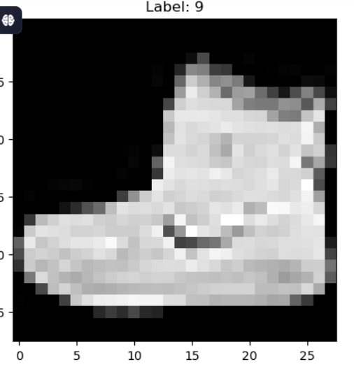

Daha fazla veri görselini görelim:

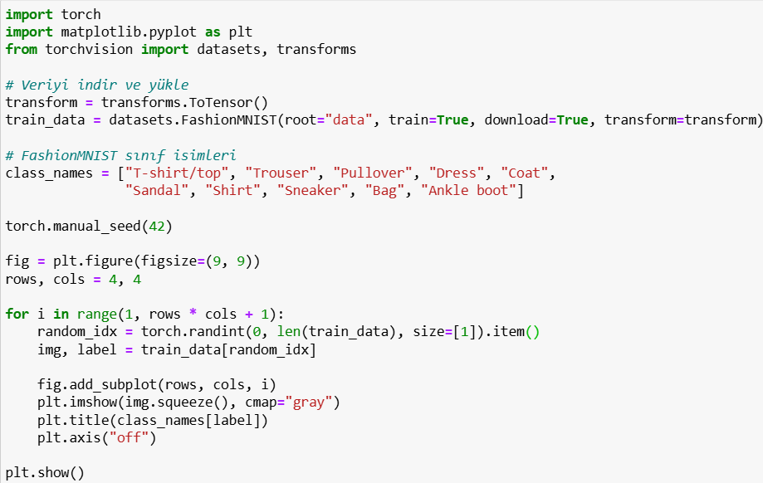

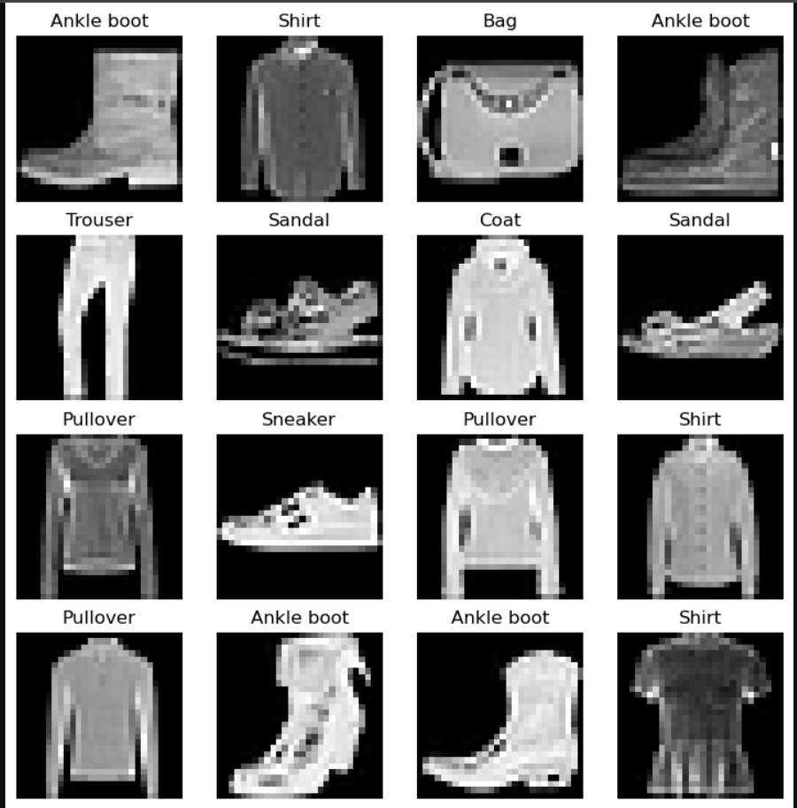

**DataLoader’ı hazırlayalım:**

Şu anda verilerimiz Pytorch Veri Kümeleri biçimindedir. DataLoader veri kümemizi bir Python yinelenebilirine dönüştürür. Daha spesifik olarak, verilerimizi gruplara veya mini gruplara (batches or minibatches) dönüştürmek istiyoruz. Bunu yapıyoruz çünkü donanımlarımız tüm verileri aynı anda işleyemiyor. Ayrıca bu sinir ağımıza dönem (epoch) başına gradyanlarını güncelleme şansı verir.

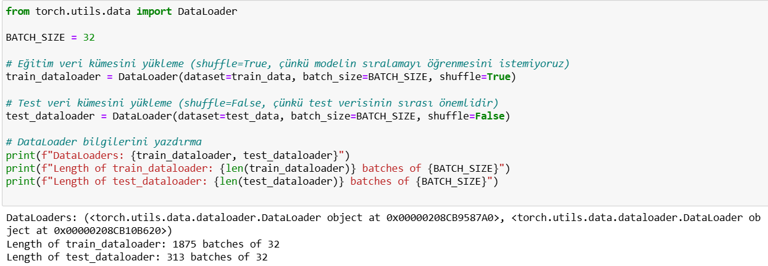

**Model 0: Temel Model**

Bir dizi makine öğrenimi modelleme deneyi oluşturmaya başladığınızda, temel bir modelle başlamak en iyi uyöntemdir. Temel model, deneyeceğiniz ve sonraki modeller/deneylerle geliştireceğiniz basit modele denir.

Düzleştirme (flatten) katmanı, bitişik boyut aralığını bir tensöre düzleştirir.

Modeli oluşturalım:

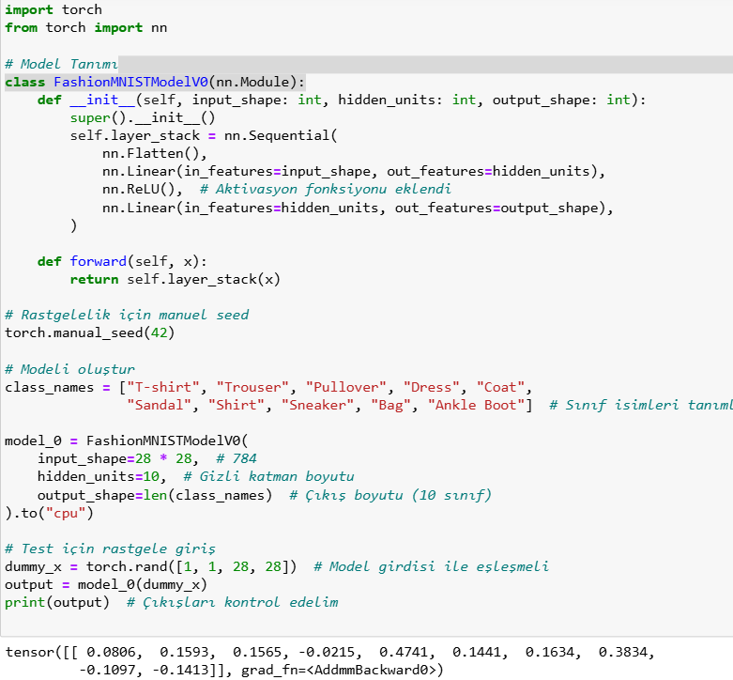

**Kayıp, optimize edici ve değerlendirme metriklerini ayarlayalım:**

Çok sınıflı verilerle çalıştığımız için kayıp fonksiyonumuz **nn.CorssEntropyClass** olacaktır.

Optimize edici **torch.optim.SGD()**

Bir sınıflandırma problemi üzerinde çalıştığımızdan dolayı, değerlendirme ölçütümüz olarak accuracy’i kullanalım.

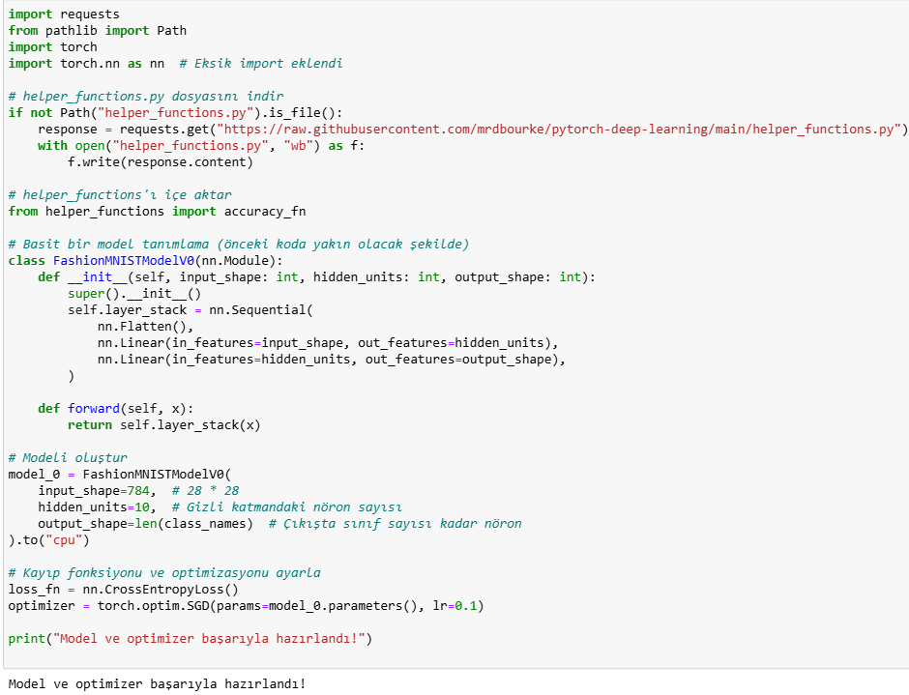

**Deneylerimizi zamanlayacak bir fonksiyon oluşturma:**

Makine öğrenimi oldukça deneyseldir. Sıklıkla izlemek isteyeceğiniz ana şeylerden ikisi, kayıp ve doğruluk gibi değerler olan modelin performansı ve modelin ne kadar hızlı çalıştığıdır.

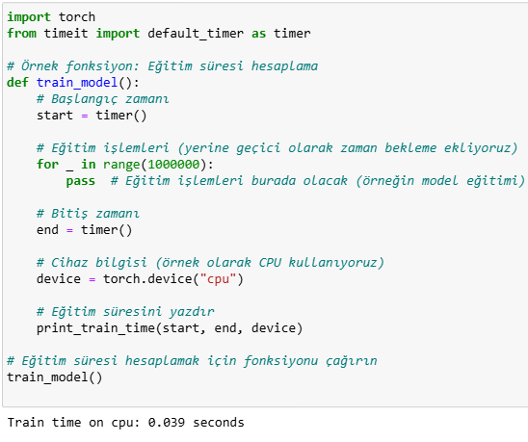

Bir eğitim döngüsü oluşturalım ve modeli veri grupları üzerinde eğitelim:

1. Dönemler arasında döngü yapın.
2. Eğitim grupları arasında dolaşın, eğitim adımlarını gerçekleştirin ve grup başına eğitim kaybını hesaplayın.
3. Test grupları arasında dolaşın, test adımlarını gerçekleştirin ve grup başına test kaybını hesaplayın.
4. Nelerin gerçekleştiğini konsola yazdırın.
5. Eğlencesine çalışma süresini kaydedin.

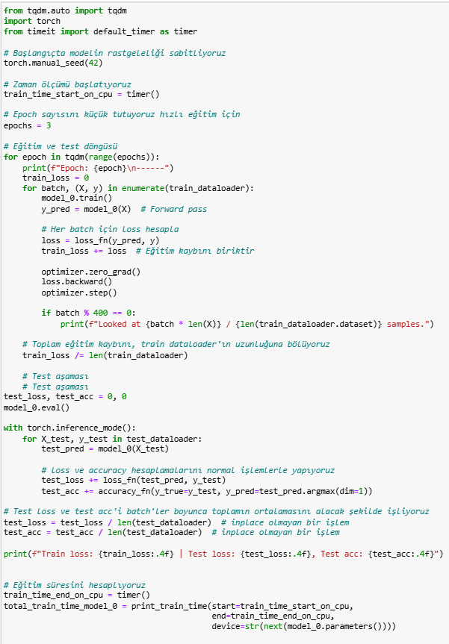 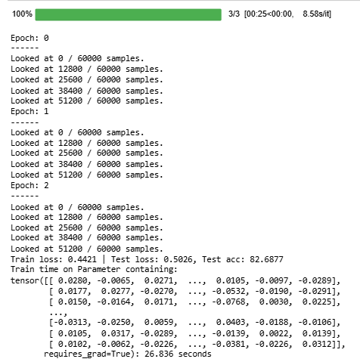

Tahminde Bulunalım:

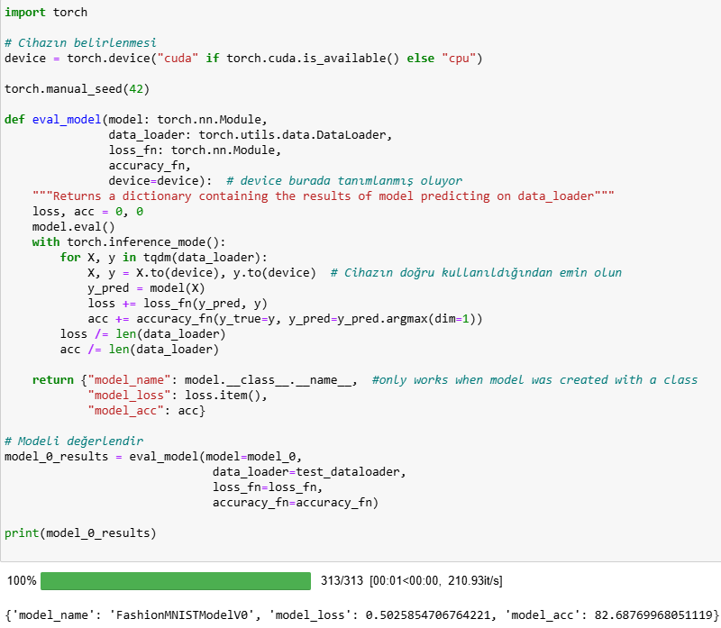

GPU’muzun CUDA’da çalıştığından emin olalım.

Aşağıdaki terminal komutu mevcut CUDA GPU’larını gösterir:

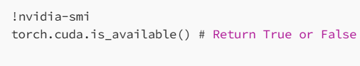

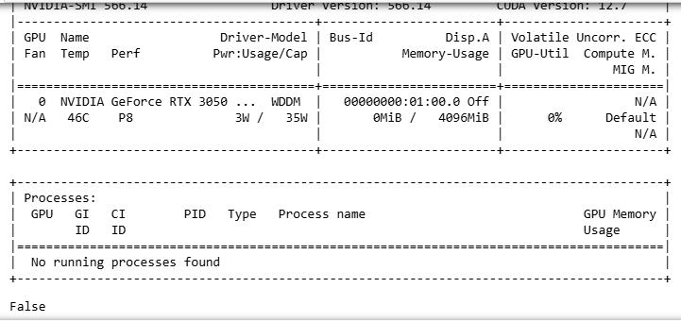

**ModelV1: Doğrusal olmayan daha iyi bir model oluşturmak**

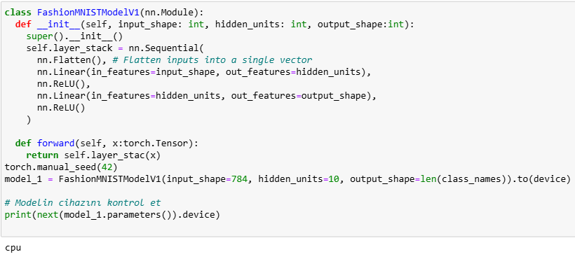

Kayıp, optimize edici ve değerlendirme ölçümlerini oluşturalım:

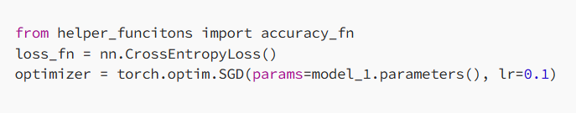

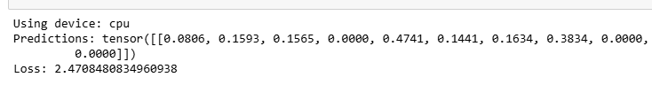

**Eğitim ve değerlendirme/test döngülerinin işlevselleştirilmesi**

Eğitim döngüsü training_step ve test döngüsü test_step() için bir fonksiyon oluşturalım.

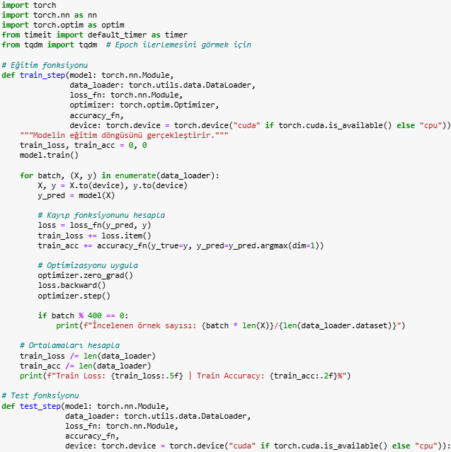 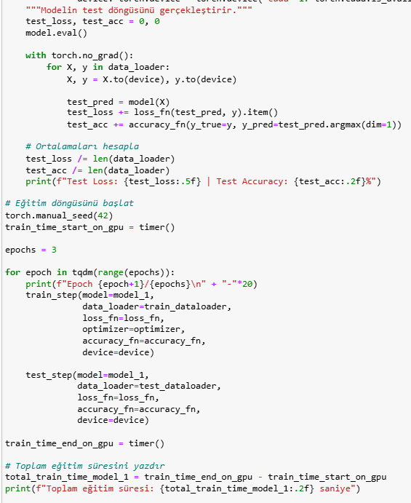

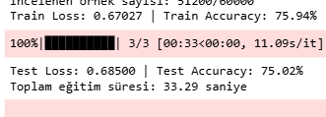

Uyarı: Bazen verilerinize/donanımınıza bağlı olarak modelinizin CPU üzerinde GPU’dan daha hızlı eğitildiğini görebilirsiniz.

* Bunun nedeni, verileri/modeli GPU’ya ve GPU’dan kopyalamanın ek yükünün, GPU tarafından sunulan bilgi işlem avantajlarından daha ağır basması olabilir.
* Kullandığınız donanım, hesaplama kapasitesi açısından GPU’dan daha iyi bir CPU’ya sahiptir.

model_1 sonuçları sözlüğünü alalım:

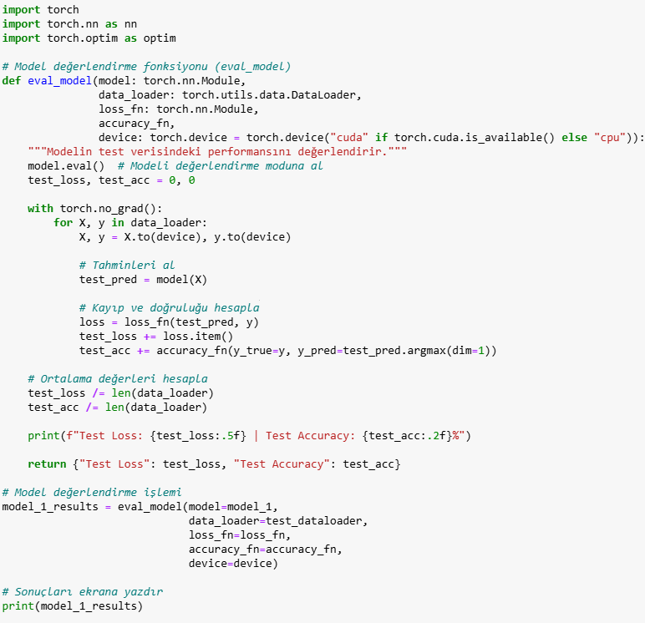

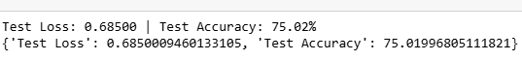

**Evrişimli bir sinir ağı (CNN) oluşturalım**

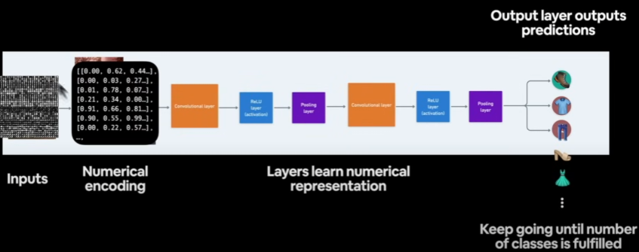

CNN’ler ConvNet’ler olarak da bilinir. CNN’ler görsel verilerdeki kalıpları bulma yetenekleriyle bilinir.

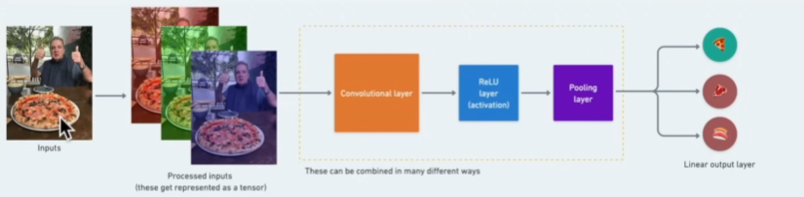

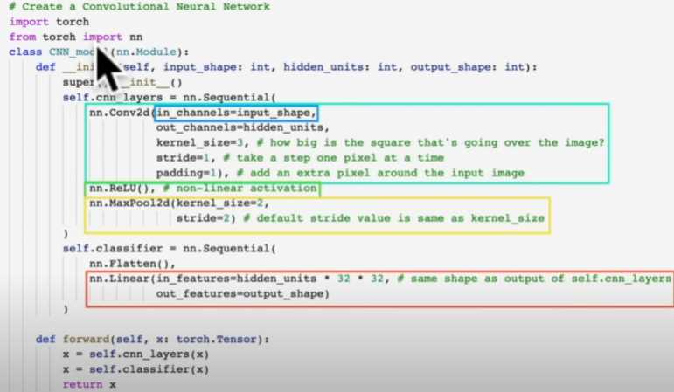

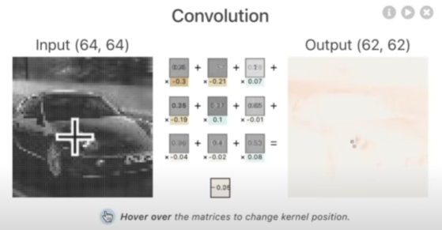

Hiperparametreleri Anlamak

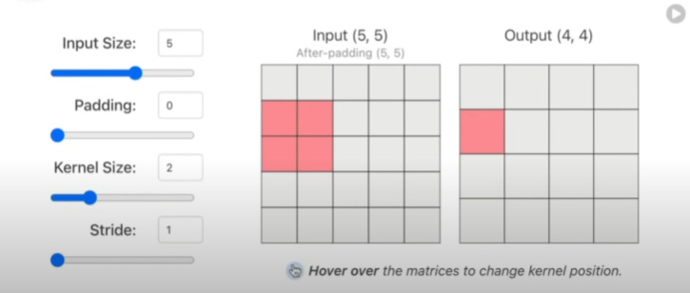

60x60 girdi penceresi maksimum 30x30 pencerede toplanıyor

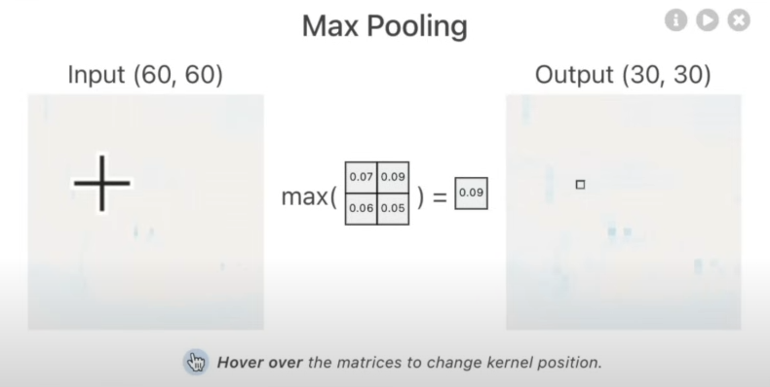

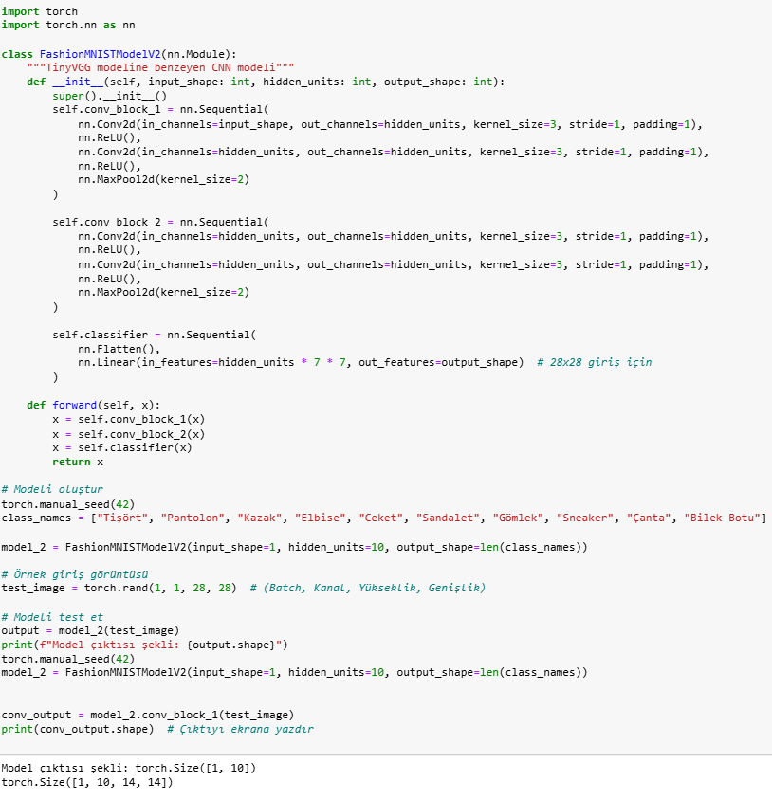

MaxPool2d()’yi kullanmak:

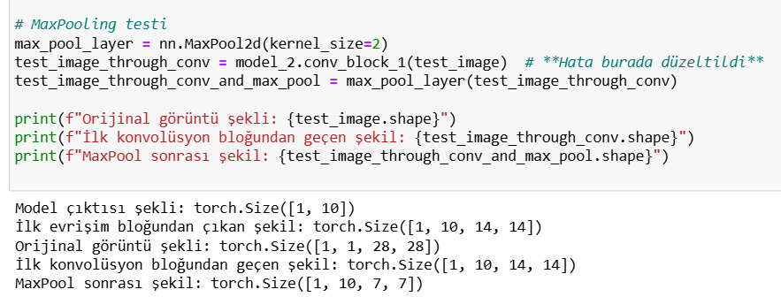

Eğitim ve test fonksiyonlarını kullanarak model_2'yi eğitelim ve test edelim:

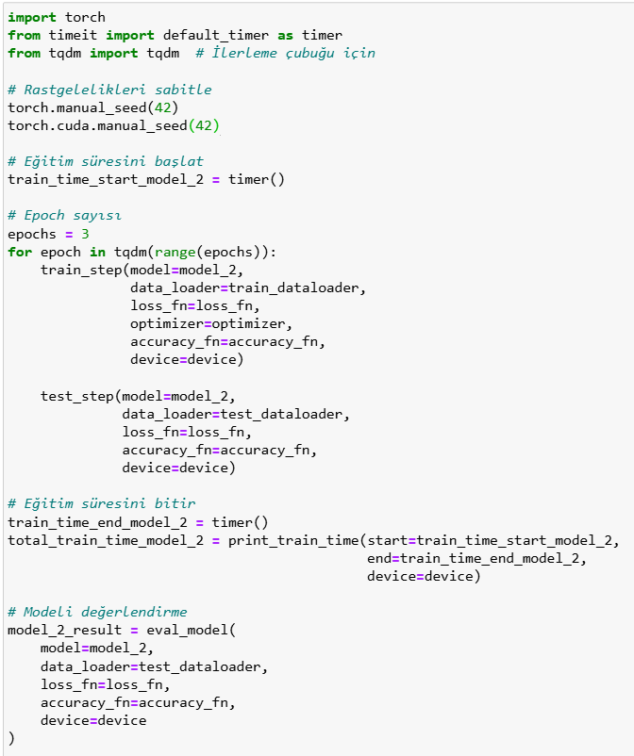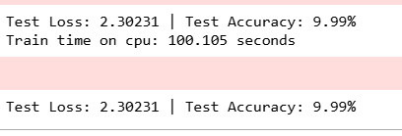

Model sonuçlarını ve eğitim süresini karşılaştıralım:

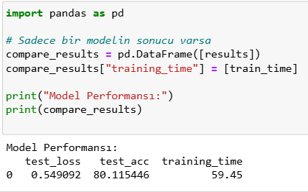

En iyi modelle rastgele tahminler yapalım ve değerlendirelim:

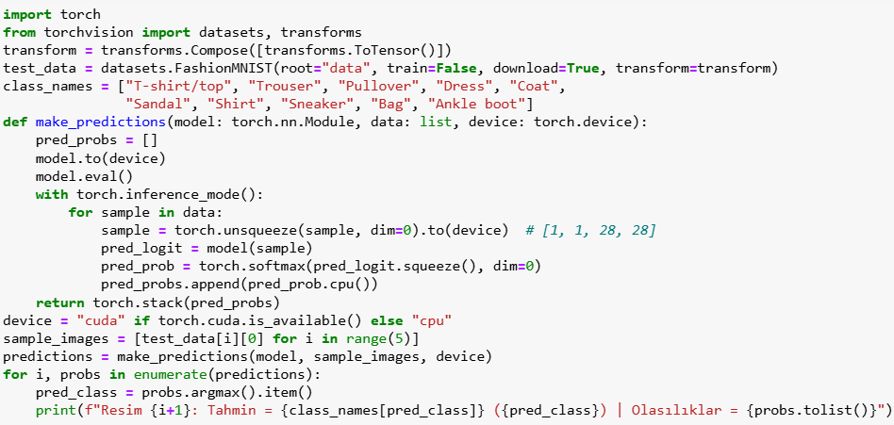

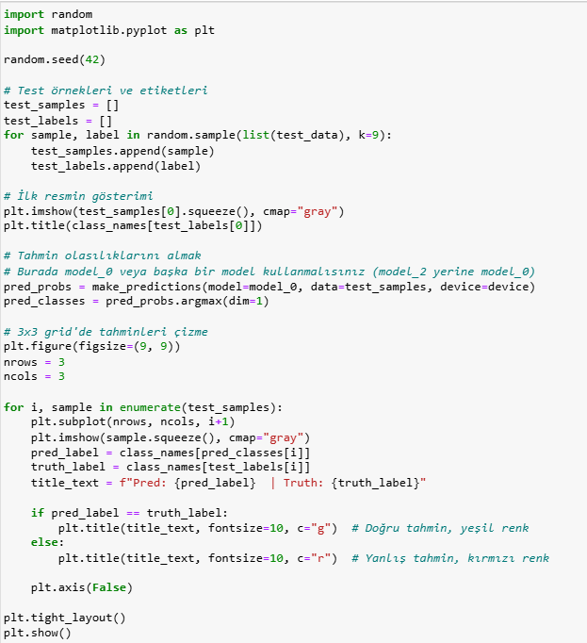

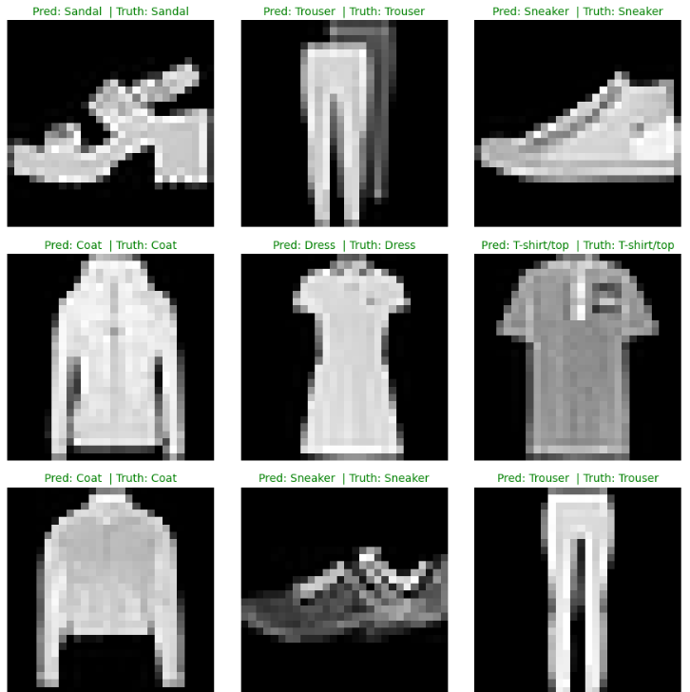

**Daha ileri tahmin değerlendirmesi için bir karışıklık matrisi (confusion matrix) oluşturmak**

1. Karışıklık matrisi, sınıflandırma modellerinizi görsel olarak değerlendirmenin harika bir yoludur.
2. Eğitilmiş modelimizle test veri kümesi üzerinde tahminler yapalım.
3. Torchmetrics.ConfusionMatrix ile bir karışıklık matrisi oluşturun mlxtend.plotting.plot_confusion_matrix() işlevini kullanarak karışıklık matrisini çizelim.

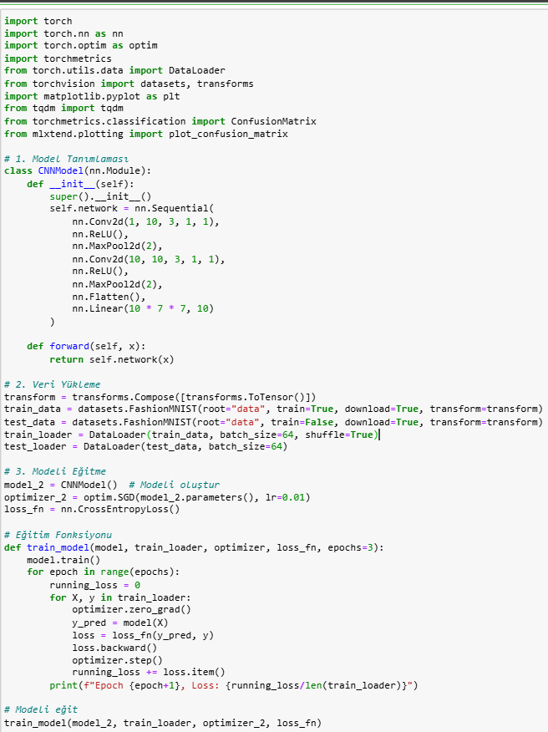

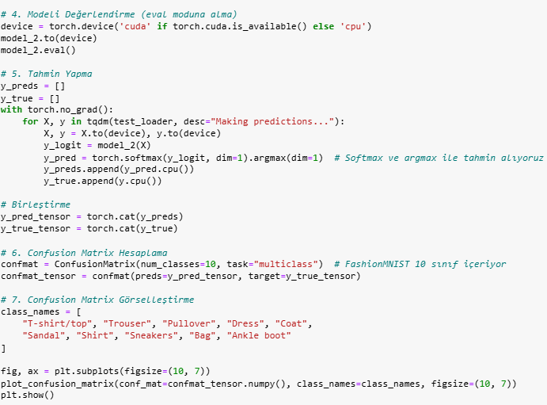

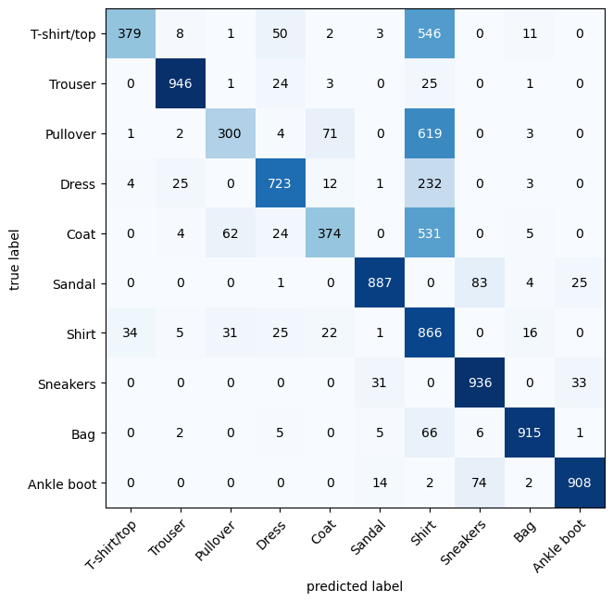

**Modelimizi kaydetme ve yükleme**

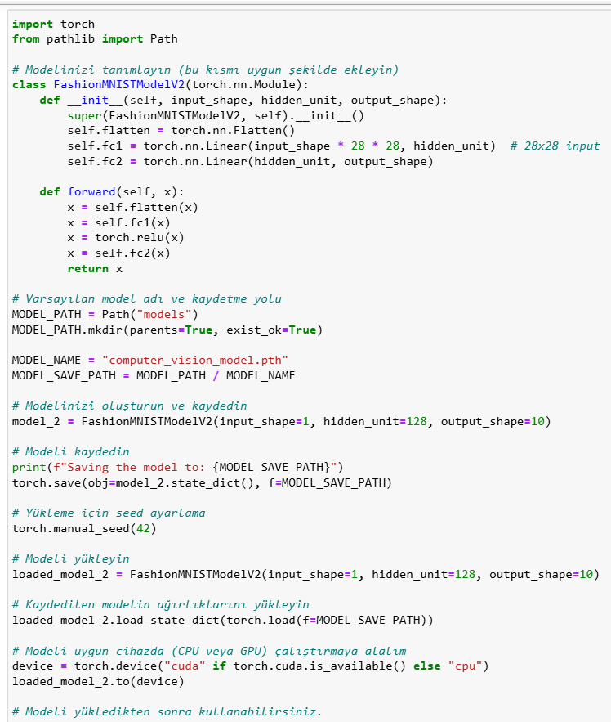 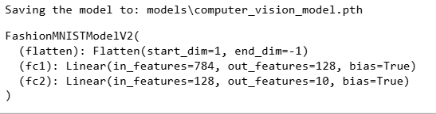

Yüklenen Modeli Değerlendirelim

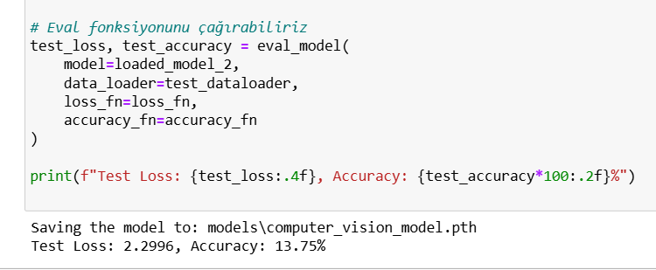

Model sonuçlarının birbirine yakın olup olmadığının kontrol edelim:

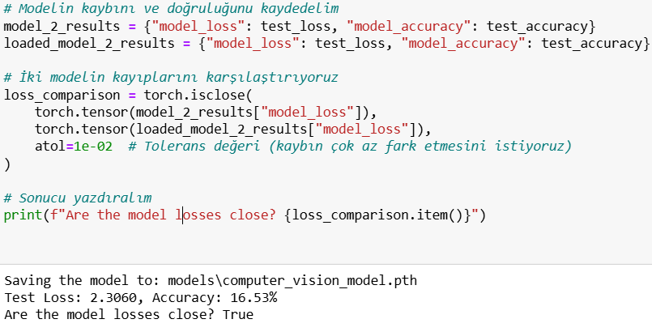

Bölüm 5

Kendi verilerimizle bir yemek sınıflandırma uygulaması geliştirilmiştir.

PyTorch’ta Özelleştirilmiş Veri Setleri Kendi modellerimizle çalışabilmek için özel veri kümeleri kullanmamız gerekir. PyTorch, veri kümeleriyle çalışmak için **torch.utils.data.Dataset** sınıfını sunar. Bu sınıf, verileri yüklemek ve işlemek için kullanılır.

Adımlar:

1. **Veri Hazırlığı:** Verilerinizi uygun formata getirin ve gerekli ön işlemleri yapın.
2. **Dataset Sınıfı:** Kendi veri kümenizi Dataset sınıfı ile tanımlayın. **len**() ve **getitem**() metodları ile veri erişimi sağlayın.
3. **DataLoader:** Verilerinizi **mini-batch'ler** halinde yüklemek için **DataLoader** sınıfını kullanın.

Bu adımlar, özelleştirilmiş veri kümeleriyle çalışmayı kolaylaştırır.

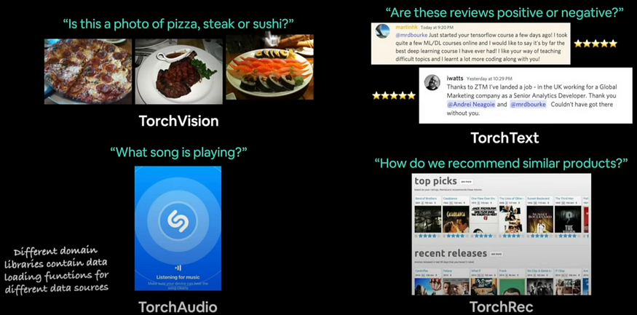

**PyTorch Ana Alan Adı Kütüphaneleri**

PyTorch, farklı alanlar için dört ana kütüphane sunmaktadır:

1. **TorchVision**: Görüntü işleme ve bilgisayarla görme görevleri için kullanılır. **torchvision.datasets**
2. **TorchText**: Doğal dil işleme (NLP) ve metin verisi ile çalışmak için kullanılır. **torchtext.datasets**
3. **TorchAudio**: Ses verisi ile çalışmak için kullanılır. **torchAudio.datasets**
4. **TorchRec**: Öneri sistemleri için kullanılır. **torchrec.datasets**

Ayrıca, veri yükleme işlemleri için yardımcı fonksiyonlar içeren **TorchData** da mevcuttur.

**Yiyecek Sınıflandırma Uygulaması**

Bu amaç doğrultusunda şunları yapacağız:

* Pytorch ile kendi veri kümemizi alma.
* Veri setini hazırlayıp görselleştirerek veriyle bütünleşmek, veriyi tanımak.
* Verileri bir modelle kullanmak üzere dönüştürmek.
* Önceden oluşturulmuş işlevler ve özel işlevlerle kendi verilerimizi kullanmak.
* Yiyecek görsellerini sınıflandırmak için FoodVision Mini’yi oluşturma.
* Veri artırımı olan ve olmayan modellerin karşılaştırılması.
* Özel veriler üzerinde tahminler yapmak.

Pytorch’u içe aktarma ve cihazdan bağımsız kodu ayarlama:

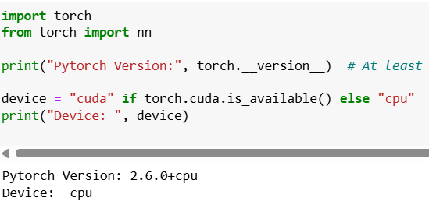

**Veri Kümesini Alma**

Veri setimiz, Food101 veri setinin bir alt kümesidir. Food101, 101 farklı yiyecek sınıfı ve her sınıf için 1000 görüntü içerir (750 eğitim, 250 test). Ancak, biz bu veri setinin yalnızca 3 sınıfını ve görsellerin %10'unu kullanacağız (~75 eğitim, 25 test).

Makine öğrenimi projelerine başlarken, işleri küçük ölçekte denemek ve ardından gerektiğinde ölçeği artırmak önemlidir. Temel amaç, denemelerinizin hızını artırmaktır.

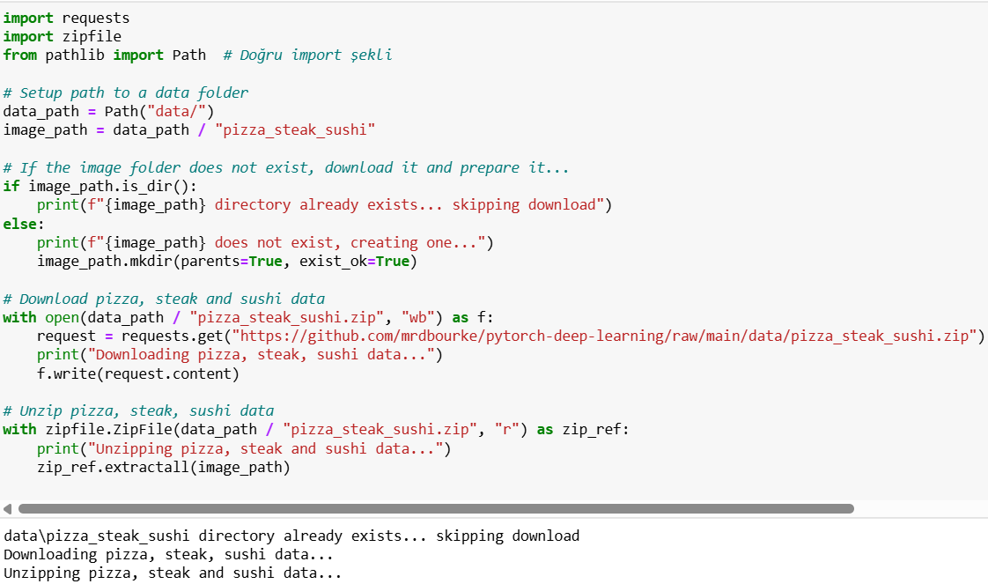

**Verilerle bir olalım (veri hazırlama ve veri araştırması)**

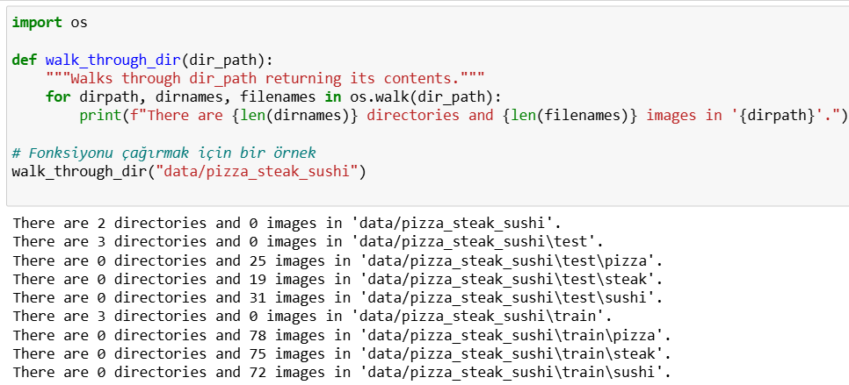

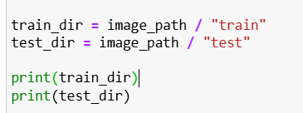 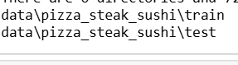

**Bir resmi görüntüleme**

Şuraya bir kod yazalım:

1. Tüm görüntü yollarını alın.
2. Python’un **random.choice()** işlevini kullanarak rastgele bir görüntü yolu seçin.
3. **‘pathlib.Path.parent.stem’** kullanarak görüntü sınıfı adını alın.
4. Görsellerle çalıştığımız için görseli Python’un PIL’i ile açalım.
5. Daha sonra görüntüyü göstereceğiz ve meta verileri yazdıracağız.

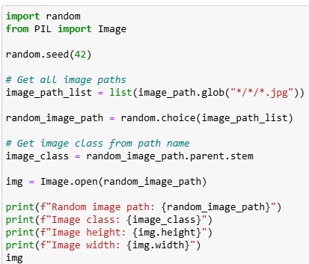 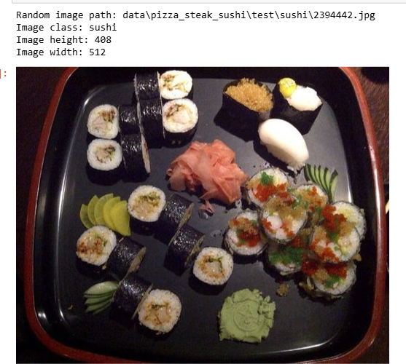

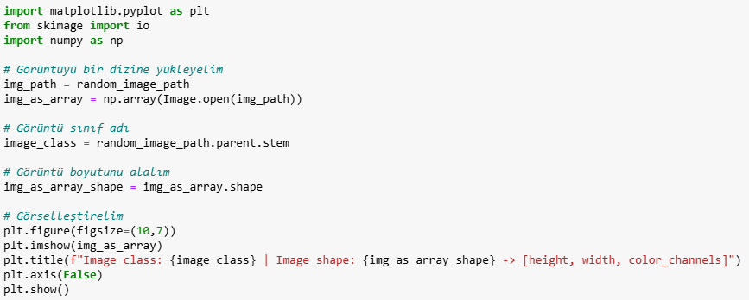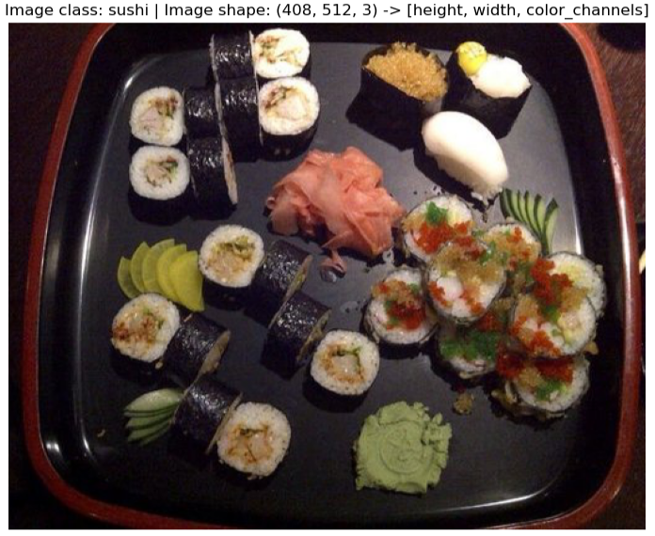

**Verilerimizi Dönüştürme**

Resim verilerimizi PyTorch ile kullanmadan önce:  
1. Hedef verilerinizi tensörlere dönüştürün (görüntülerimizin sayısal temsili).

2. Bunu bir ‘torch.utils.data.Dataset’e ve ardından bir ‘torch.utils.data.DataLoader’a dönüştürün, bunlara ‘Dataset’ ve ‘DataLoader’ adını vereceğiz.

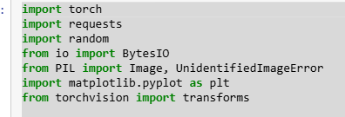

**torchvision.transforms ile verileri dönüştürme**

Dönüşümler, görsellerinizi bir model/performans veri artırma işlemiyle kullanıma hazırlamanıza yardımcı olur.

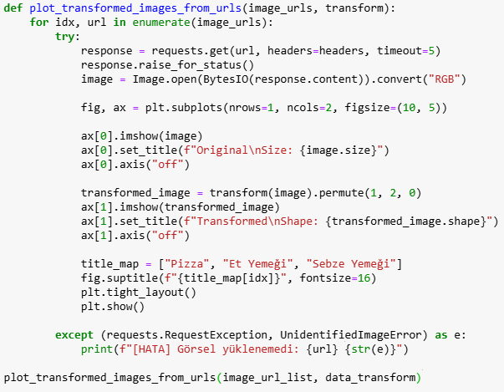

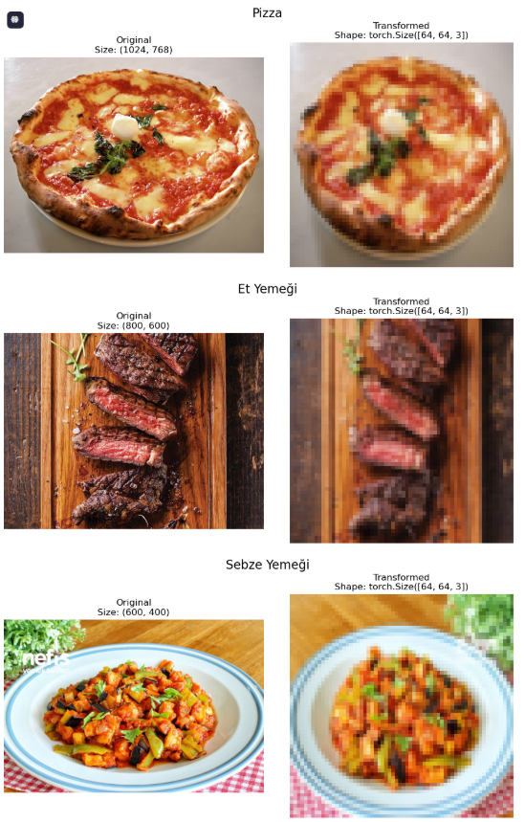

Solda orijinal 512x512 görüntü, sağda ise dönüştürülmüş 64x64 versiyonu yer almaktadır.

Performansla çalışabilmek için bilgiyi azalttık ama doğruluktan ödün verdik.

**‘ImageFolder’ı kullanarak görüntü verilerini yükleme.**

‘torchvision.datasets.ImageFolder’ı kullanarak görüntü sınıflandırma verilerini yükleyebiliriz.

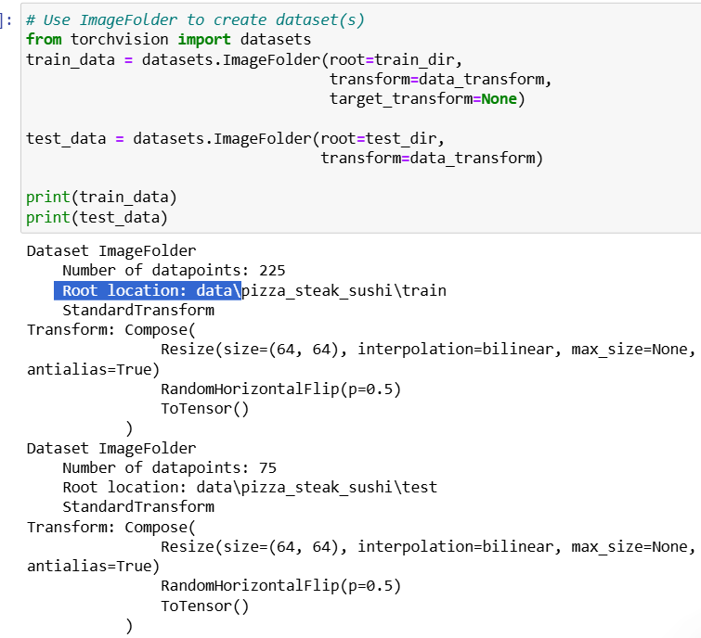

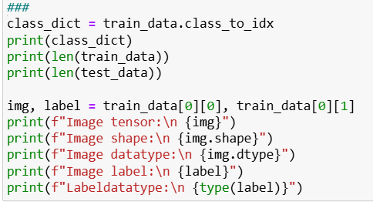

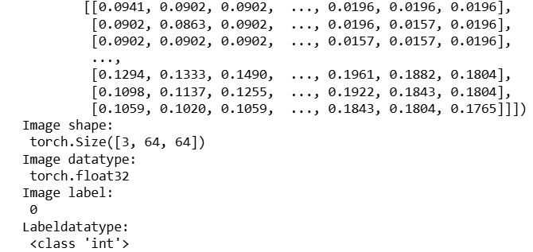

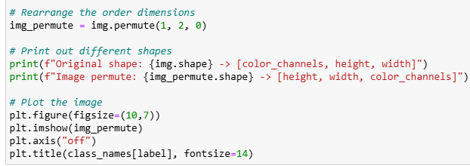

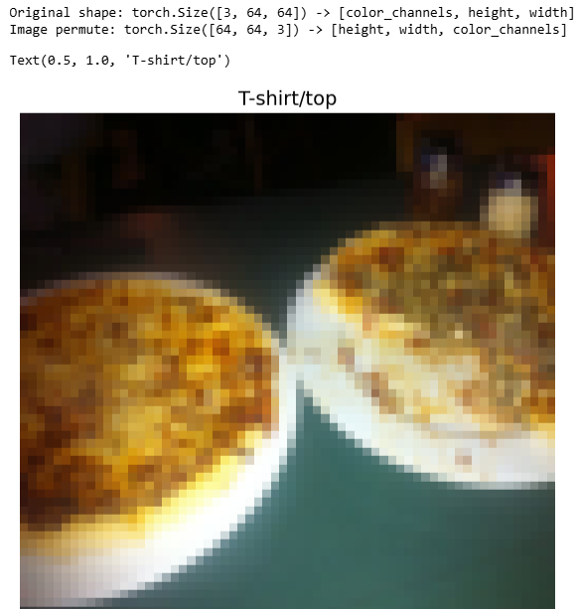

**Yüklenen görüntüleri ‘DataLoader’a dönüştürme**

Bir ‘DataLoader’, ‘Veri Kümelerimizi yinelenebilirlere dönüştürmemize yardımcı olacak ve Batch_size’ı özelleştirebiliriz, böylece modelimiz bir kerede Batch_Size görüntülerini görebilir.

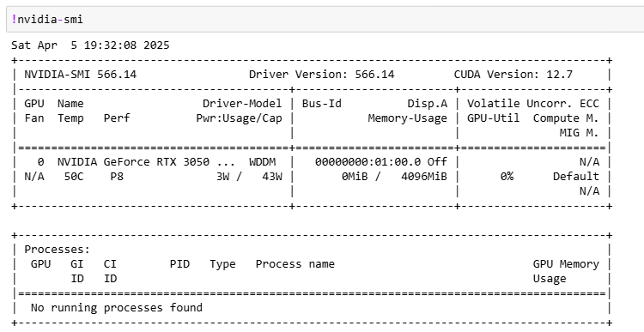

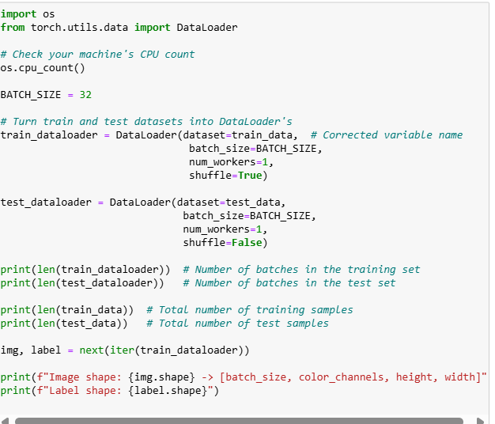 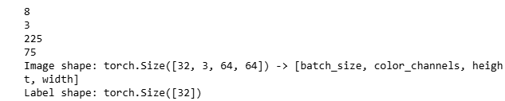

**Seçenek: Görüntü Verilerini Özel bir ‘Veri Kümesi’ ile Yükleme**

1. Bir dosyadan resim yükleyebilme
2. Veri Kümesinden sınıf adlarını alabilme
3. Veri Kümesinden sınıfları sözlük olarak alabilmek ister misiniz?

Avantajlar:

* Neredeyse her şeyden bir ‘Veri Kümesi’ oluşturabilir.
* Pytorch’un önceden oluşturulmuş ‘Veri Kümesi’ işlevleriyle sınırlı değildir.

Dezavantajlar:

* Hemen hemen her şeyden ‘Veri Kümesi’ oluşturabilseniz bile, bu onun işe yarayacağı anlamına gelmez…
* Özel bir ‘Veri Kümesi’ kullanmak genellikle hatalara veya performans sorunlarına yatkın olabilecek daha fazla kod yazmamıza neden olur. Pytorch kütüphaneleri geleneklerinize aykırı her yönüyle defalarca test edilmiştir.

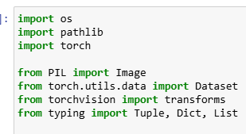

**Sınıf adlarını almak için yardımcı bir işlev oluşturma**

Bir fonksiyonun şunları yapmasını istiyoruz:

1. Bir hedef dizinde gezinmek için ‘os.scandir()’ komutunu kullanarak sınıf adlarını alın (ideal olarak dizin standart görüntü sınıflandırma formatındadır).
2. Sınıf adları bulunamazsa bir hata fırlatın (eğer bu olursa, onlarla ilgili bir sorun olabilir)
3. Sınıf adlarını bir sözlüğe ve listeye dönüştürün ve döndürün.

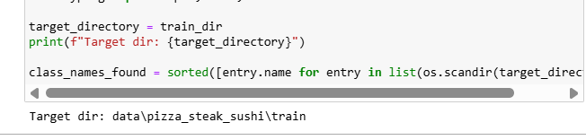

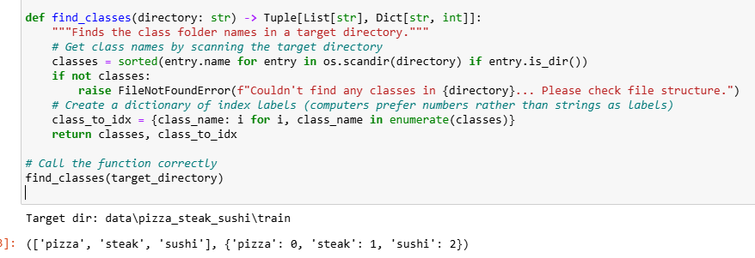

**‘ImageFolder’ı çoğaltmak için özel bir ‘Dataset’ oluşturma**

Kendi özel veri setimizi oluşturmak için şunları yapmak istiyoruz:

1. Alt sınıf ‘torch.utils.data.Dataset’
2. Verilerimizi dönüştürmek istiyorsak alt sınıfımızı bir hedef dizinle (veri almak istediğimiz dizin) ve ayrıca bir dönüşümle başlatın.
3. Birkaç özellik oluşturun:

* paths: görsellerimizin yolları.
* transform: Kullanmak istediğimiz dönüşüm.
* classes: Hedef sınıfların listesi.
* class_to_idx: Tam sayı etiketleriyle eşlenen hedef sınıfların sözlüğü.

1. ‘load_images()’ için bir işlev oluşturun, bu işlev bir görüntü açacaktır.
2. Veri setimizin uzunluğunu döndürmek için ‘__len()__’ yöntemini ezin.
3. Bir dizinden geçildiğinde belirli bir örneği döndürmek için ‘__getitem()__’ yöntemini ezin.

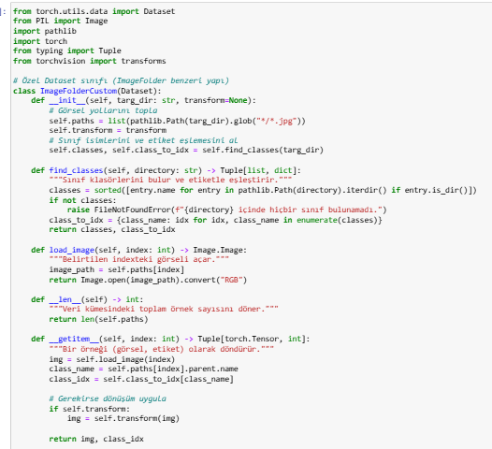

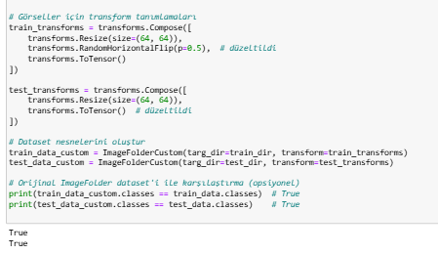

**Rastgele görselleri gösterecek bir işlev oluşturalım**

1. Bir ‘Dataset’i ve sınıf adları ve kaç görselin görselleştirileceği gibi bir dizi başka parametreyi alın.
2. Ekranın kontrolden çıkmasını önlemek için görülecek görüntü sayısını 10 ile sınırlayalım.
3. Tekrarlanabilirliği sağlamak için random seed’i (rastgelelik tohumunu) ayarlayın.
4. Hedef veri kümesinden rastgele örnek dizinlerin bir listesini alın.
5. Bir matplotlib grafiği oluşturun.
6. Rastgele örnek görüntüler arasında dolaşın ve bunları matplotlib ile çizin.
7. Görsellerimizin boyutlarının matplotlib (HWC) ile aynı hizada olduğundan emin olun

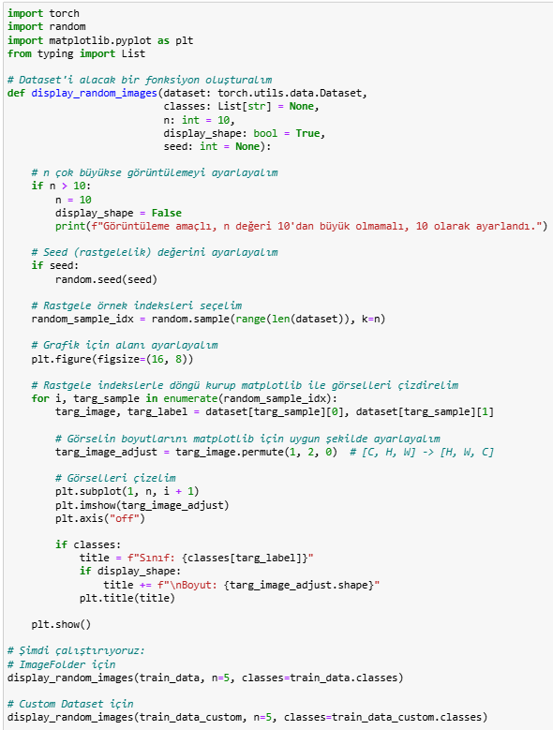

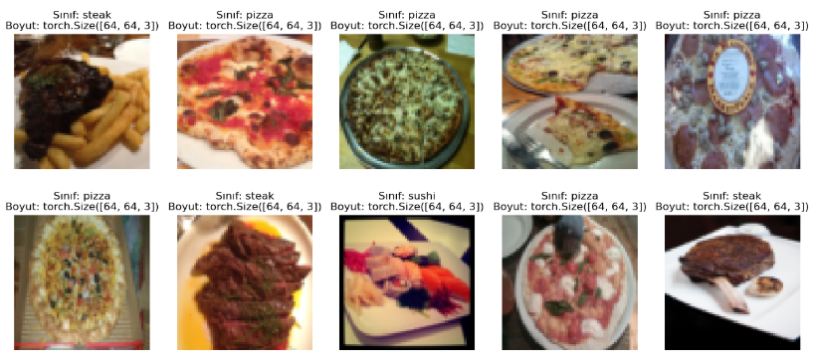

**Özel olarak yüklenen görüntüleri DataLoader’ın görüntülerine dönüştürme**

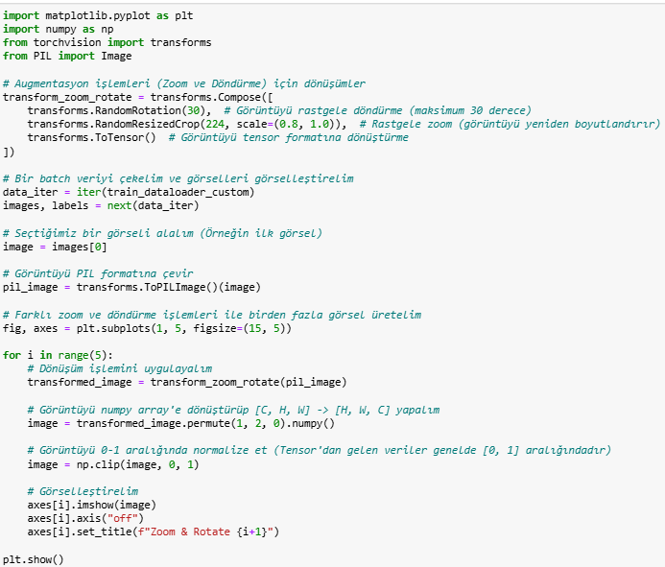

**Diğer dönüşüm biçimleri veri artırma (data augmentation)**

Veri artırma, eğitim verilerinize yapay olarak çeşitlilik ekleme işlemidir. Görüntü verileri durumunda bu, eğitim görüntülerine çeşitli görüntü dönüşümlerinin uygulanması anlamına gelebilir.

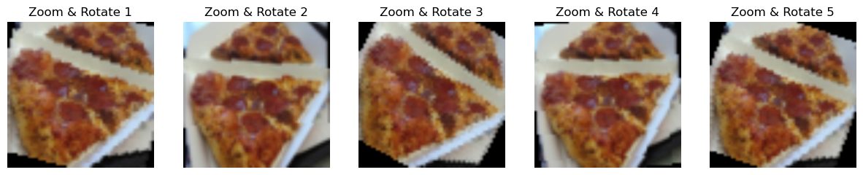

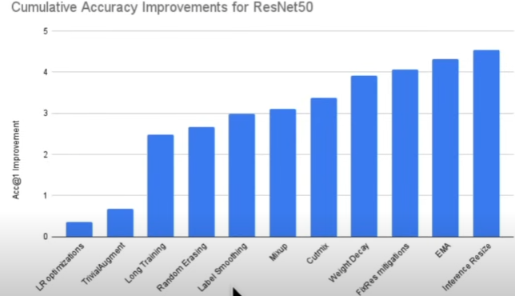

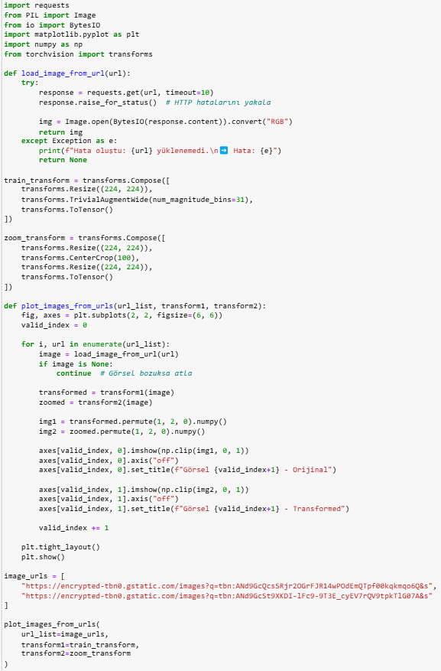

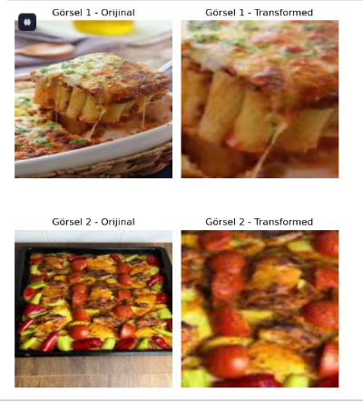

Veri büyütme oluşturmak için rastgele efektler uygulanır.

**Model 0: Veri artırmasız TinyVGG**

**Model 0'dan dönüşüm oluşturma ve veri yükleme**

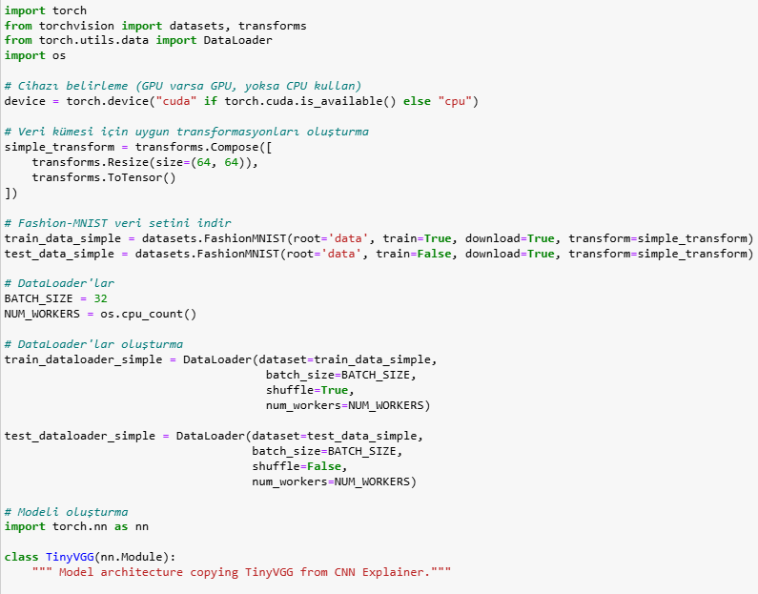

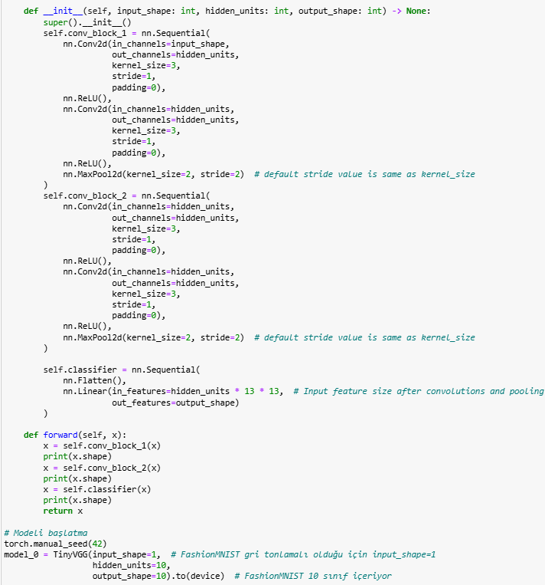

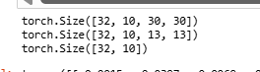

**Tek bir görüntü üzerinde (modele) ileri geçiş yapmayı denemek**

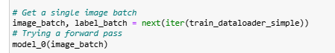 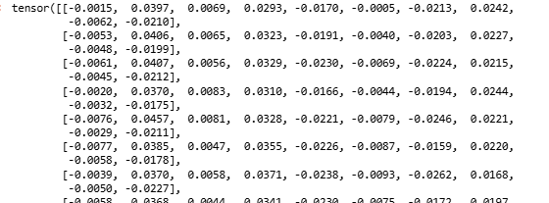

**Modelimizin içinden geçen şekiller hakkında fikir edinmek için “torchinfo”yu kullanın**

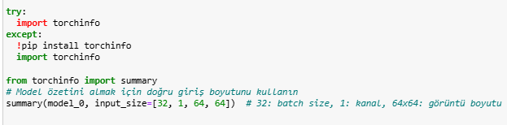

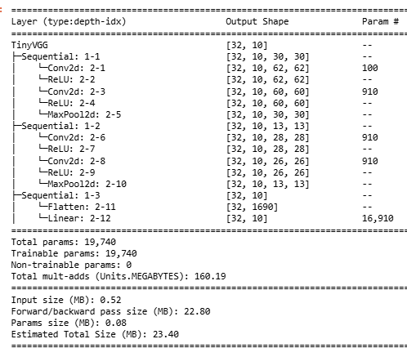

Eğitim ve test döngüsü fonksiyonları oluşturma  
**train_step():** bir modeli ve veri yükleyiciyi alır ve modeli veri yükleyici üzerinde eğitir.

**test_step():** bir modeli ve veri yükleyiciyi alır ve modeli veri yükleyicide değerlendirir.

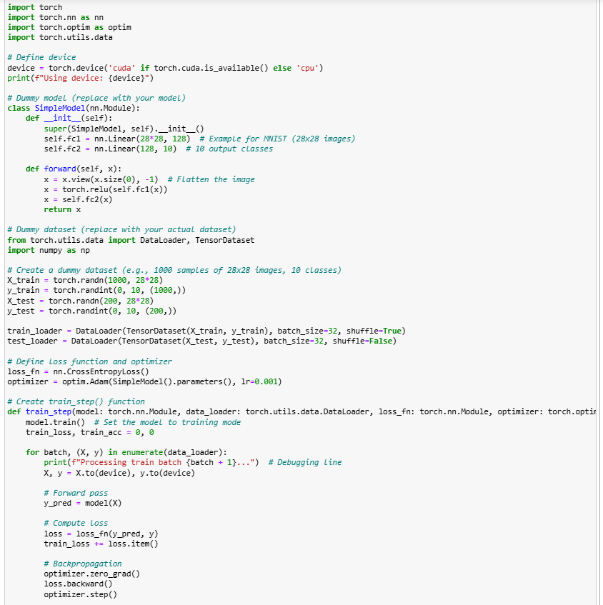

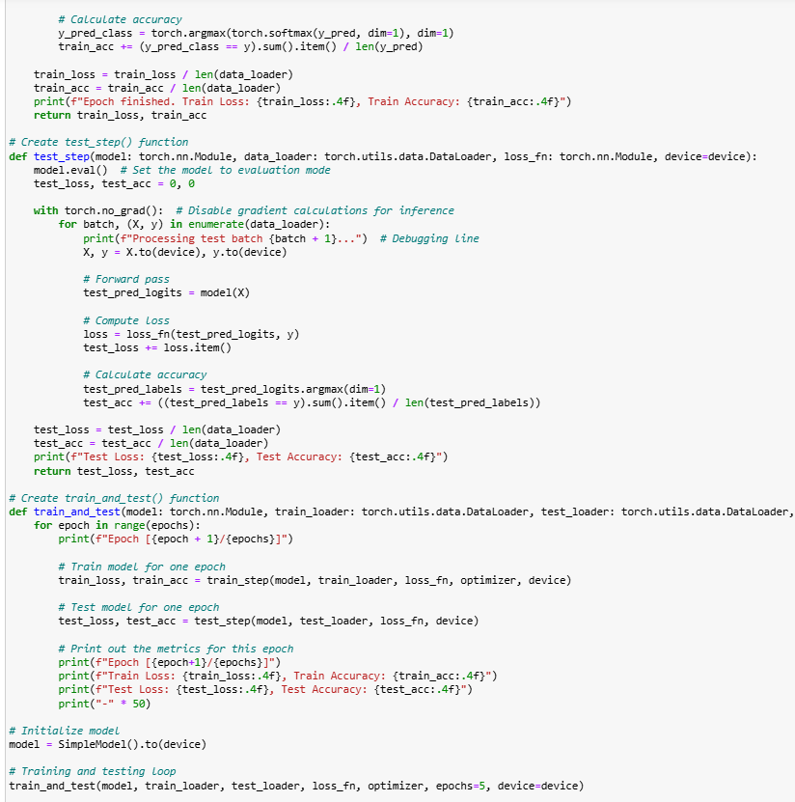 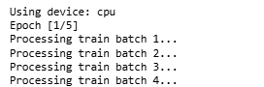

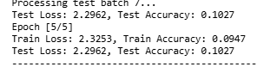

**train_step() ve test_step()’i birleştirmek için train() işlevi oluşturma**

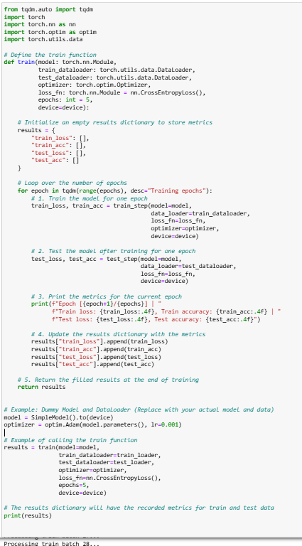 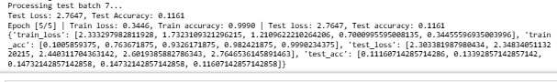

**Eğitim ve değerlendirme modeli 0**

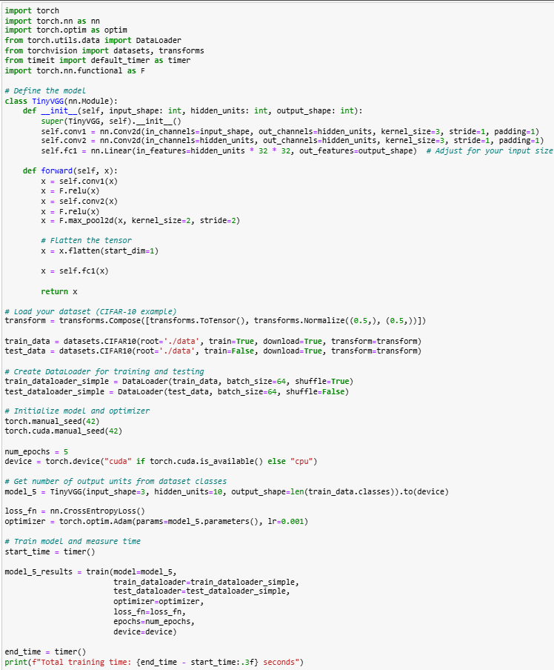

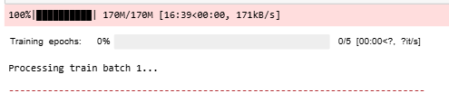

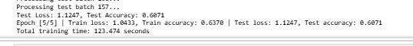

**Model 0'ın kayıp eğrilerinin çizilmesi**

Kayıp eğrisi, modelinizin zaman içindeki ilerlemesini izlemenin bir yoludur.

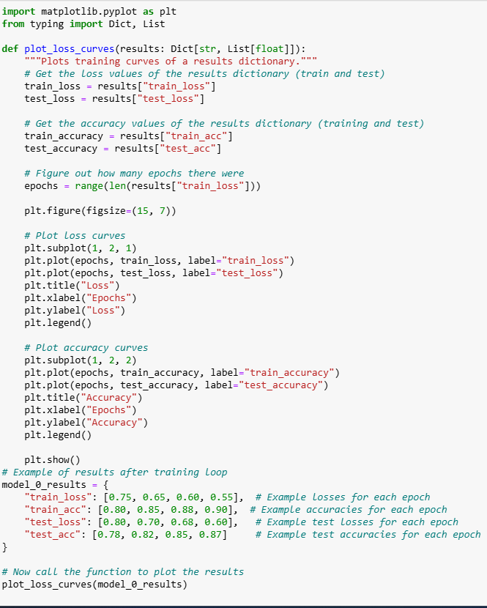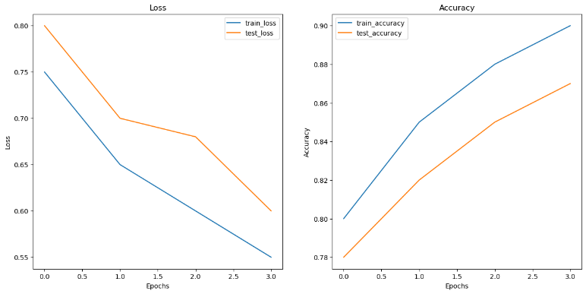

O kadar da kötü değil, kayıp zamanla azalıyor ama dirsek gibi daha iyi olabilir.

**İdeal bir kayıp eğrisi nasıl görünmelidir?**

Kayıp eğrisi, bir modelde sorun gidermenin en yararlı yollarından biridir.  
Aşağıdaki örnek, yetersiz uyumu (yeterince eğitilmemiş), aşırı uyumu (çok fazla eğitilmiş) ve tam olarak doğru olanı göstermektedir.

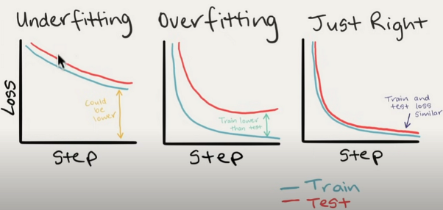

**Overfitting (Aşırı Uyum) Durumunda Yapılması Gerekenler:**

**Daha Fazla Veri Alın:** Modelin örnekler arasındaki kalıpları daha iyi öğrenebilmesi için daha fazla veri sağlanabilir (Örneğin, pizza görsellerinde düşük performans gösteren bir model için daha fazla pizza görseli eklemek).

**Veri Artırma:** Mevcut veri kümesinin çeşitliliğini artırmak için, yeni veriler toplamak yerine veri üzerinde çeşitli dönüşümler yaparak (örneğin, fotoğrafları rastgele döndürmek veya kesmek) veri artırma yapılabilir.

**Daha İyi Veriler Bulun:** Veri kümesindeki zayıf örnekler çıkarılabilir veya daha kaliteli örnekler eklenebilir. Bu, modelin daha iyi genelleme yapmasını sağlar.

**Transfer Öğrenimini Kullanmak:** Önceden eğitilmiş bir modelin öğrenilen özelliklerini kullanarak, kendi probleminize uygulama yapabilirsiniz (örneğin, araba resimleri üzerine eğitilmiş bir modeli kamyon resimlerini tanıyabilmek için uyarlamak).

**Modeli Basitleştirmek:** Modelinizin karmaşıklığı, eğitim verilerine fazla uyum sağlamışsa, modelin katman sayısını veya her katmandaki gizli birim sayısını azaltarak modelinizi basitleştirebilirsiniz.

**Öğrenme Hızı Azaltma:** Öğrenme oranını zamanla azaltmak, modelin daha yavaş ama daha doğru şekilde öğrenmesini sağlar. Bu, modelin daha fazla detay öğrenmesine yardımcı olabilir.

**Underfitting (Yetersiz Uyum) Durumunda Yapılması Gerekenler:**

**Modelinize Daha Fazla Katman/Birim Ekleyin:** Modelin kapasitesi düşükse, modelin doğru tahminler yapabilmesi için daha fazla katman veya birim eklenebilir.

**Öğrenme Oranını Azaltın:** Eğer modelin öğrenme oranı çok yüksekse, ağırlık güncellemeleri çok büyük olabilir ve model etkili şekilde öğrenemez. Bu durumda öğrenme oranı düşürülerek modelin daha iyi öğrenmesi sağlanabilir.

**Daha Uzun Süre Eğitim Alın:** Modelin veri temsillerini öğrenmesi için daha fazla zamana ihtiyacı olabilir. Modelin daha fazla epoch ile eğitilmesi, daha iyi sonuçlar elde edilmesini sağlayabilir.

**Transfer Öğrenimini Kullanmak:** Daha önce eğitilmiş bir modelin özelliklerini kullanmak, modelin daha hızlı öğrenmesine yardımcı olabilir.

**Daha Az Düzenlileştirme Kullanmak:** Modelin üzerinde fazla düzenlileştirme (regularization) uygulamak, yetersiz uyuma yol açabilir. Düzenlileştirme tekniklerini azaltmak, modelin verilere daha iyi uyum sağlamasına yardımcı olabilir.

**Model 1: Veri Artırmalı TinyVGG**

Bu sefer daha önce olduğu gibi aynı modeli veri artırımıyla kullanarak başka bir modelleme deneyi deneyelim.

**Veri artırmayla dönüşüm yaratın**

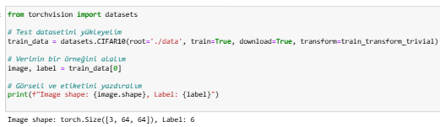

**Veri artırmayla Veri Kümelerini ve DataLoader’ları eğitin ve test edin**

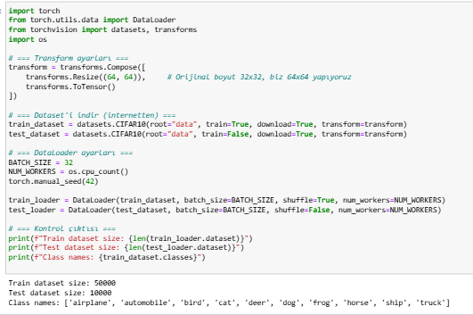

**Model oluşturma ve eğitme 1**

Bu kez aynı model mimariyi kullanacağız ancak bu kez eğitim verilerini artırdık.

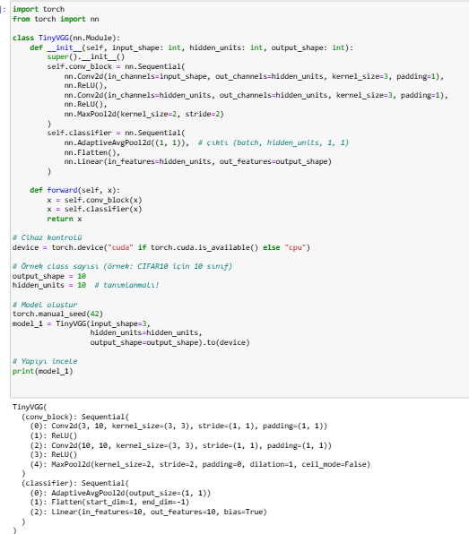

Artık bir modelimiz ve veri yükleyicilerimiz var, bir kayıp fonksiyonu ve bir optimize edici oluşturalım ve modelimizi eğitmek ve değerlendirmek için train() fonksiyonumuzu çağıralım.

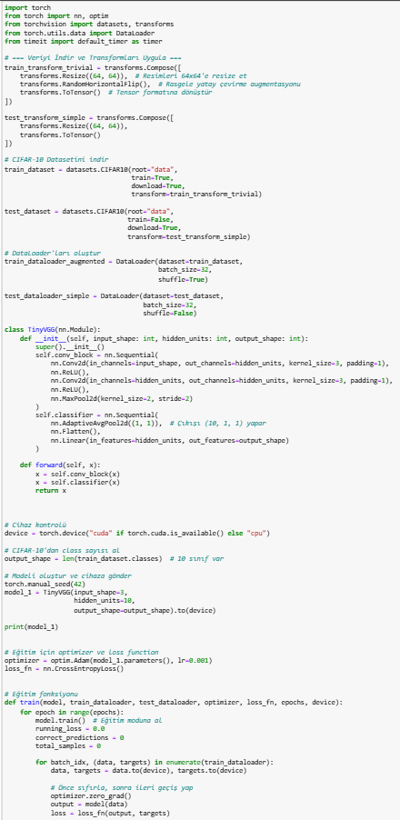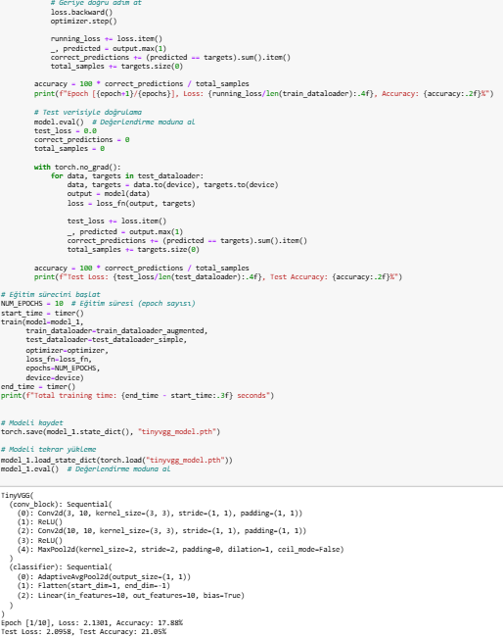

**Model 1'in kayıp eğrilerini çizin**

Kayıp eğrisi, modelinizin zaman içindeki performansını değerlendirmenize yardımcı olur.

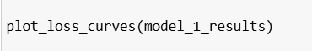

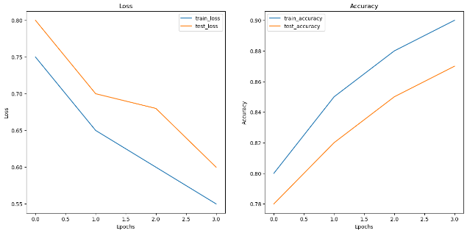

**Model sonuçlarını karşılaştırın**

Modelleme deneylerimizi kendi başlarına değerlendirdikten sonra birbirleriyle karşılaştırmak önemlidir.

Bunu yapmanın birkaç farklı yolu vardır:

1. Sabit kodlama (şu an yaptığımız)
2. PyTorch + Tensorboard : pytorch.org/docs/stable/tensorboard.html
3. Ağırlıklar ve Önyargılar
4. MLFlow

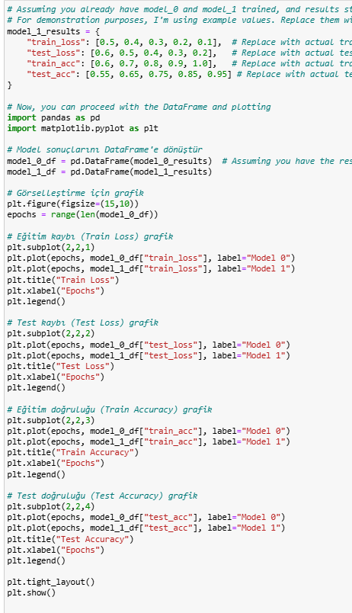 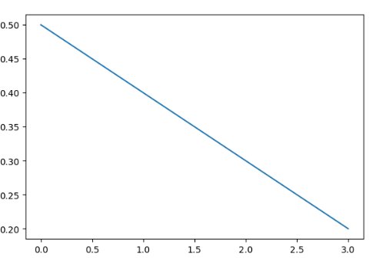

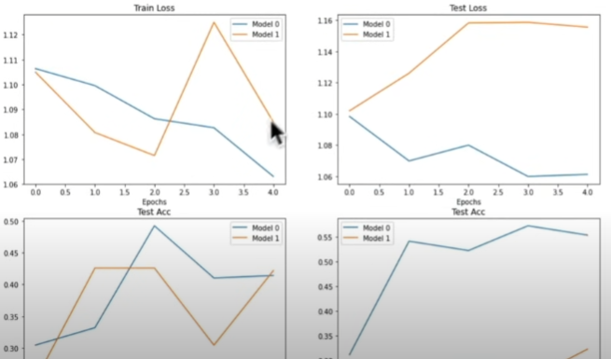

**Özel bir resim üzerinde tahmin yapma**

Özel veriler üzerinde bir model eğitmiş olmamıza rağmen, eğitim veya test veri kümesinde olmayan örnek bir görüntü üzerinde nasıl tahmin yapabilirsiniz?

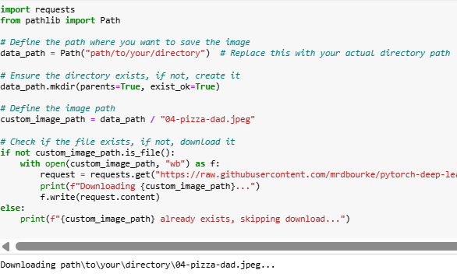

**PyTorch ile özel bir görsele yükleme**

Özel görselimizin, modelimizin üzerinde eğitim aldığı verilerle aynı formatta olduğundan emin olmalıyız.

* Veri tipiyle tensör formunda(torch.float32)
* 64x64x3 şeklinde
* Doğru cihazda

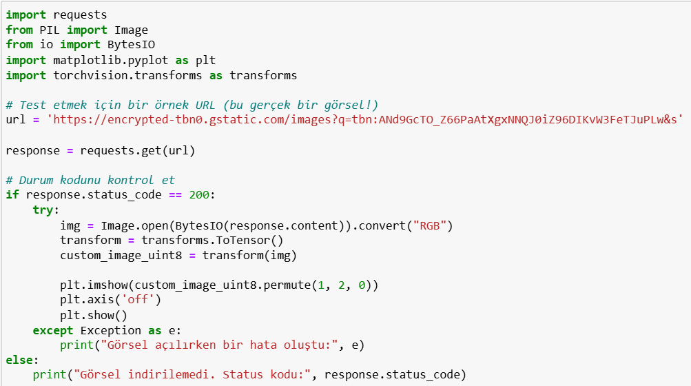 

**Eğitimli bir Pytorch modeliyle özel bir görüntü üzerinde tahmin yapma**

Uint8 formatındaki bir görsel üzerinde tahmin yapmaya çalışalım.

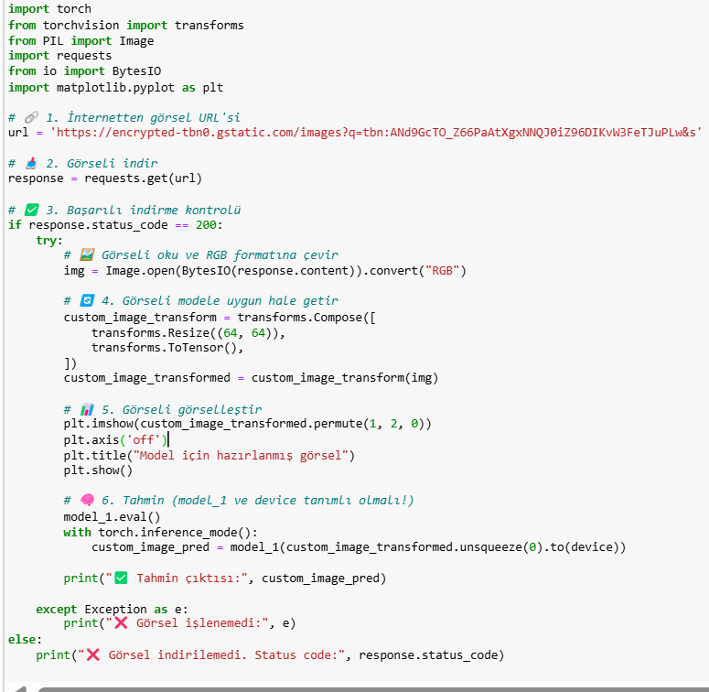 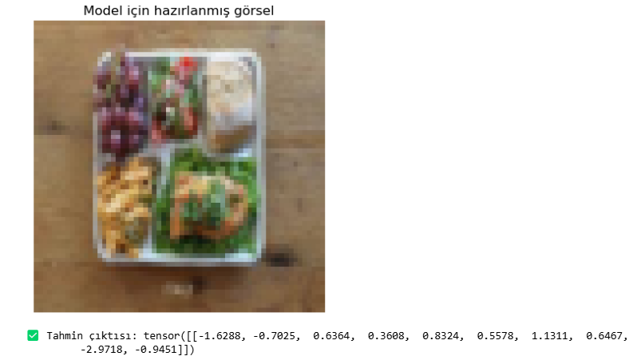

Not: Özel bir görüntüye ilişkin tahminde bulunmak için şunları yapmamız gerekiyordu:

* Görüntüyü yükleyin ve tensöre dönüştürün.
* Görüntünün modelle aynı veri türünde olduğundan emin olun (torch.float32).
* Görüntünün, modelin eğitildiği verilerle (3,64,64) toplu iş boyutuyla (1,3,64,64) aynı şekilde olduğundan emin olun.
* Görüntünün modelimizle aynı cihazda olduğundan emin olun.

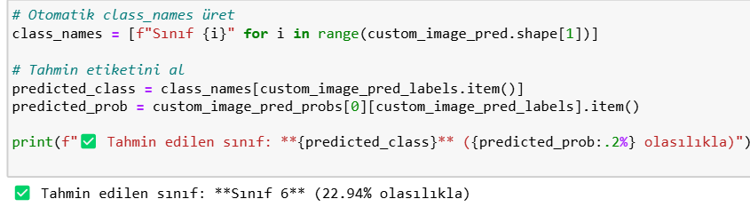

**Özel resim tahminini bir araya getirme: bir işlev oluşturma**

İdeal sonuç, bir görüntü yolunu ilettiğimiz ve modelimizin bu görüntüyü tahmin etmesini ve görüntü + tahminini çizmesini sağladığımız bir fonksiyondur.

